1 МЕЖДУНАРОДНЫЙ ТУРИЗМ В СИСТЕМЕ МИРОВЫХ ЭКОНОМИЧЕСКИХ СВЯЗЕЙ

1.1 Факторы, определяющие развитие международного туризма

Международный туризм как одна из форм международных экономических отношений в условиях современной глобализации приобретает все большие масштабы. Развитие туризма в последние десятилетия XX в. свидетельствует о его существенном влиянии на экономические, культурные и политические межгосударственные контакты. Несмотря на этноконфессиональные различия в составе населения, туризм способствует укреплению культурных и духовных связей, выполняя важнейшую миротворческую функцию. Туризм все активнее влияет на экономическое и социальное развитие общества.
В современной научной литературе рассматриваются две группы факторов, влияющих на развитие мирового туристского сектора: экзогенные (вызываемые внешними причинами) и эндогенные (вызываемые внутренними причинами).
Среди факторов первой группы особое место занимает политический. После первой и второй мировых войн мировое сообщество направило основные усилия на поиски согласия и интеграцию. Именно туризм стал отправной точкой налаживания доверия и сотрудничества между государствами, с различным социально-политическим строем. Как на правительственном, так и на неправительственном уровне в 1950-1960 гг. возникали организации и ассоциации, налаживающие международное сотрудничество в сфере туризма - от координации действий в области воздушного транспорта и гостиничного хозяйства до создания в 1975 г. Всемирной туристской организаций (ВТО).
Трансформация политической карты мира в последим десятилетии XX в. явилась новым стимулом в развитии международного туризма. Правовое оформление суверенны государств в регионе Центральной и Восточной Европы, на постсоветском пространстве (страны СНГ и Балтии), переход их к рыночной модели хозяйствования позволили увеличить туристские потоки из этих стран. Завершение «холодной войны» в Европе, интеграционная политика Европейского Союза, демократизация внутриполитической жизни в странах Центральной и Восточной Европы и государствах СНГ - важнейшие политические предпосылки развития международного туризма [1, 4].
Социально-экономический фактор - один из основополагающих аспектов развития международного туризма. Рост этой сферы является отражением развития производительных сил (в частности, появления новых видов транспортных коммуникационно-информационных средств), а также расширения международных экономических и культурных связей. Развитие транспорта привело к повышению мобильности общества. Появление реактивных самолетов резко изменило качество перевозок, повысилась скорость и беспосадочная дальность полетов. Это послужило началом массового освоения отдаленных туристских рынков. За последние 25 лет удельный вес туристов на межконтинентальных линиях возрос с 15 % до 70 %.
При современных темпах труда и жизни расходы на путешествия быстро переходят в разряд первостепенных жизненно необходимых. Так, в структуре потребления жителей промышленно развитых стран расходы на отдых и образование значительно превышают затраты на приобретение продуктов питания и одежды. Трансформация в общественном сознании людей вызывает и изменения в системе духовных потребностей человека. Меняется их характер - от средств восстановления рабочей силы к способу реализации своих индивидуальных способностей и удовлетворению интеллектуальных и духовных запросов.
Туризм способствует налаживанию эффективного международного культурного обмена. Каждый народ - носитель историко-культурных ценностей. Каждая страна прошла уникальный исторический путь, и каждый этап развития оставил следы в материальной и духовной культуре. Что хотят увидеть туристы в той или иной стране? В первую очередь - историко-культурные ценности и природу, которые определяют специфику страны и района [2, 4].
Наиболее значимые памятники культурного и природного наследия (506 объектов на 01.01.1997 г.) включены в список ЮНЕСКО (Организация по образованию, науке и культуре при ООН). Привести здесь полный список этих объектов, конечно, невозможно. Поэтому ограничимся только отдельными примерами, Германия: Кафедральный собор в Аахене, дворцы и парки Потсдама и Берлина и др. Польша: исторический центр Кракова, исторический центр Варшавы, концлагерь Освенцим и др. Великобритания: Вестминстерский Дворец и аббатство, Лондонский Тауэр. Франция: дворец и парк в Версале, древнеримские и романские памятники в Арле. Испания: монастырь Эскориал, Альгамбра и Хенеральифе в Гранаде. Италия: Венеция, исторические центры Флоренции и Рима, Ватикан. Венгрия: Будапешт (берега Дуная и Дворцовый квартал в Буле). Греция: Афинский Акрополь, гора Афон. Марокко: памятники медины в священном городе Фесе. Тунис: Карфаген. Египет: древние Фивы, развалины и некрополь Мемфиса, пирамиды в районе Гиза - Дахшур. Мали: Тимбукту. Заир: национальный парк Вирунга. Танзания: национальные парки Серенгети и Килиманджаро. Индия: Тадж-Махал (в г. Агра). Индонезия: буддийский парк Боробудур, Китай: Великая Китайская стена. Австралийский Союз: Большой Барьерный риф, США: национальные парки Йосемит и Йеллоустон, Статуя Свободы и др. Россия: Московский Кремль и Красная площадь, погост Кижи на Онежском озере, исторический центр Санкт-Петербурга и дворцово-парковые памятники окрестностей, исторический центр Новгорода, Соловецкий музей-заповедник на Белом море, Троице-Сергиева Лавра (г. Сергиев Посад), озеро Байкал, вулканы Камчатки. Беларусь: Мирский замок и Беловежская пуща [7].
Каждая страна характеризуется разнообразием ландшафтов и представляет собой интересную природную мозаику. Под влиянием человека естественная среда качественно видоизменяется, истощаются природные ресурсы. Человек все чаще стремится «убежать» из урбанизированного города, остаться наедине с природой. Именно такую возможность предоставляет экотуризм. В связи с ухудшением состояния окружающей среды, деградацией естественных ландшафтов экотуризм способен в ближайшие десятилетия стать главным фактором развития туризма.
К группе экзогенных факторов, воздействующих на развитие международного туризма, необходимо отнести и технологический аспект. За последние 20-30 лет произошли огромные изменения в технологии производства и. предоставления туристских услуг. Наряду с глобализацией и концентрацией туристского рынка, крупные транснациональное компании активно применяют новейшие технологии: от создания гостиничных сетей и системы компьютерного бронирования в 1960-х гг. до систем глобального распределения в 1980-х гг. («Amadeus», «Savia», «Galileo»). На рубеже столетий вопрос организации туристских космических путешествий стал реально разрешим (первым туристом в космосе стал 28.04.2001 г. американский гражданин Дэниел Тито). Вот почему весь комплекс новейших технологических изобретений способен в XXI в. придать международному туризму качественно новый облик.
К группе эндогенных факторов развития международного туризма относятся природные и социально-культурные факторы, туристская инфраструктура, ресурсы гостеприимства, безопасность туристов. Природные предпосылки развития туризма включают благоприятные климатические условия, уникальные флору, фауну, месторождения минеральных вод и лечебных грязей, ландшафтное разнообразие и др.
Немаловажным фактором развития туризма является инфраструктура мест отдыха, куда включаются наземные и подземные сооружения (коммуникации, подъездные пути, освещение, пляжи, стоянки, садово-парковые хозяйства и др.). Важнейшими составляющими туристской индустрии являются гостиницы, предприятия питания, спортивные сооружения и места досуга. Ресурсы гостеприимства включают совокупное культурное богатства туристского центра (музыка, театр, искусство, литература, фольклорные праздники, фестивали и др.) [11].
Безопасность - важный фактор, оказывающий большое влияние на выбор вида отдыха и направления путешествия. 'Безопасность туристов зависит от многих составляющих - политической обстановки в стране и регионе, состояния окружающей среды, техногенного и медицинского риска, уровня развития услуг страхования и др. Немаловажным при этом является полное информирование туристов о возможных рисках и правилах их предупреждения, гарантиях безопасности.

1.2 Типы, категории и виды международного туризма

В отношении отдельной страны (региона) различают следующие типы туризма:
- внутренний туризм - временный выезд граждан конкретной страны с постоянного места жительства в пределах национальных границ этой же страны для отдыха, удовлетворения познавательных интересов, занятий спортом и в других целях.
- въездной туризм - путешествия в пределах страны лиц, не проживающих постоянно в данной стране.
- выездной туризм - путешествия лиц, постоянно проживающих в какой-либо стране, в другую страну.
Основные типы туризма могут по-разному сочетаться, образуя следующие категории туризма: международный, национальный туризм, а также туризм в пределах страны.
Международный туризм включает въездной и выездной туризм. Национальный туризм охватывает и внутренний, и выездной туризм. Туризм в пределах страны составляют внутренний и въездной туризм.
Классификация туризма по видам осуществляется в соответствии с географическими, социальными и психологическими критериями сегментации туристского рынка (таблица 1 – Сегментация спроса на туристский продукт).

Таблица 1 – Сегментация спроса на туристский продукт

Критерии | Сегменты спроса
Географические критерии
Страна прибытия туриста |  | - въездной туризм  - выездной туризм  - внутренний туризм
Географическая цель туристской поездки |  | - туризм по странам мира  - туризм по отдельным регионам мира  - туризм по отдельным регионам страны проживания туриста
Социальные критерии
Возраст |  | - молодежный туризм (до 30 лет)  - туризм «сениоров» (30-45 лет, 45-55 лет)  - детский туризм  - туризм по возрастным группам
Пол |  | - женский туризм  - смешанный туризм
Профессия туриста |  | - множество сегментов по профессиональному признаку  - специальные туры для работников различных отраслей экономики, политики, общественной жизни
Состав семьи |  | - туризм одиноких  - туризм семей без детей  - туризм семей с детьми  - многосемейный туризм
Национальность |  | - этнический туризм
Религиозные убеждения |  | - религиозный туризм
Доход семьи |  | - социальный туризм  - люкс-туризм  - недорогие туры  - эксклюзивные туры
Психологические критерии
Мотив поездки |  | - туризм рекреационный  - туризм деловой  - туризм спортивный  - туризм познавательный  - туризм коммуникационный (с целью обмена информацией)
Тип туриста (психологический портрет) |  | - различные классификации (например, S-, F-, W-, А-, В-типы туристов и т. п.)
Сезонность |  | - основной сезон  - межсезонье  - по месяцам года
Организация поездки |  | - самостоятельно  - через посредника
Форма поездки |  | - групповая  - индивидуальная
Используемые транспортные средства |  | - автотуризм  - авиатуризм  - велотуризм  - автобусный туризм  - морской круизный туризм  - речной круизный туризм  - личный транспорт  - другие виды транспортных средств
Используемые средства размещения |  | - гостиницы  - мотели  - кемпинги  - частные дома и квартиры  - другие виды размещения
Длительность поездки |  | - длительные (более 21 дня)  - краткосрочные (2-4 дня)  - средней продолжительности (7-14 дней)
Источники финансирования |  | - социальный туризм (поездки малообеспеченных слоев населения субсидируются системой социального страхования)  - инсентивные туры (поощрительные поездки для сотрудников фирмы, их семей, финансируемые фирмой)  - семейный бюджет

Примечание: составлена автором по данным [24].

1.3 Индустрия международного туризма и функциональное назначение ее основных элементов

Индустрия туризма - совокупность гостиниц и иных средств размещения, систем, средств и объектов транспорта и перевозок, объектов общественного питания, объектов и средств развлечения (аттракций), объектов познавательного, делового, оздоровительного, спортивного и иного назначения, предприятий и организаций, осуществляющих туроператорскую и турагентскую деятельность, а также предприятий и организаций, предоставляющих экскурсионные услуги и услуги гидов-переводчиков. Предприятие, организация или объект относятся к категории туристской индустрии в случае предоставления туристских и иных услуг за плату туристам. Туристская индустрия располагает материально-технической базой, обеспечивает занятость большого числа людей и взаимодействует почти со всеми отраслями народнохозяйственного комплекса (рисунок 1 – Индустрия международного туризма и ее основные элементы).
Индустрия туризма включает:
- индустрию гостеприимства - предприятия, предоставляющие услуги по размещению (гостиницы, мотели, кемпинги, пансионаты, мебелированные комнаты, туристские базы, дома отдыха и т. д.);
- предприятия питания (рестораны, кафе, столовые и т.д.);
- инфраструктуру туроперейтинга - туристские предприятия, занимающиеся организацией и продажей туристских поездок;
- транспортную инфраструктуру туризма — все виды транспортных предприятий, оказывающих туристам услуги по перевозкам;
- учебную инфраструктуру - учебные заведения по подготовке и повышению квалификации специалистов туристской индустрии;
- информационную инфраструктуру - системы бронирования и резервирования мест, информационные и рекламные службы;

- органы управления - государственные учреждения, в функции которых входит управление развитием туризма в стране и регионах;
- научную инфраструктуру туризма - научно-исследовательские организации, занимающиеся сбором и обработкой статистических данных по туризму, составлением научных прогнозов в области экономики и социологии туризма;
- торговую инфраструктуру туризма - предприятия розничной торговли по продаже товаров туристского спроса;
- инфраструктуру производственную - комплекс действующих сооружений, зданий, сетей, систем, непосредственно не относящихся к производству туристского продукта, но необходимых для самого процесса производства туристских услуг, - транспорт, связь, сети энерго- и водоснабжения [10].
Туристская индустрия при активной поддержке государства является источником валютных поступлений в страну и средством обеспечения занятости населения; способствует Диверсификации экономики, оказывая стимулирующее воздействие на отрасли, обслуживающие сферу туризма; выполняет важнейшую социальную функцию, обеспечивая возможность восстановления и восполнения физических, духовных и эмоциональных сил человека, приобретению знаний и повышению культурного уровня населения; повышает привлекательность страны как сферы международного предпринимательства и делового сотрудничества; стимулирует приток в национальную экономику иностранного капитала; обеспечивает сохранение и рациональное использование культурно-исторического и природного наследия [6].

2 ГЕОГРАФИЧЕСКИЕ ОСОБЕННОСТИ РАЗВИТИЯ ОСНОВНЫХ ТУРИСТСКИХ РЕГИОНОВ МИРА

2.1 География международных потоков

Формирование и направленность международных потоков являются результатом действия следующих групп факторов:
- социально-экономического уровня развития стран и регионов мира;
- особенностей рекреационно-ресурсного потенциала;
- уровня развития общеэкономической и социальной инфраструктуры;
- особенностей транспортно-географического положения относительно основных стран и районов туристского спроса.
Совместное действие этих групп факторов обусловливает формирование относительно стабильных рекреационных потоков, что, в свою очередь, ведет к возникновению и существованию международных туристских регионов, характеризующихся определенной интенсивностью рекреационного движения.
Наиболее распространенной классификацией является туристское районирование мира, разработанное Всемирной туристской организацией. Согласно этой классификации, в мире выделяется шесть крупных макрорегионов: Европа, Америка, Восточная Азия и Океания, Южная Азия, Африка, Ближний Восток. Схема ВТО рассматривает туристские потоки как временные миграции населения, что предопределило выделение регионов по интенсивности туристских связей. Указанное ниже деление на макро- и мезорегионы позволяет дифференцировать общемировую картину туристских потоков и выявить региональные отличия.
Макрорегион Европа состоит из 4 мезорегионов: Центрально-Восточная Европа (в том числе страны СНГ, государства Балтии), Северная, Южная Европа (включая страны бывшей Югославии), Западная Европа и Восточное Средиземноморье (Турция, Кипр, Израиль).
В состав макрорегиона Америка входят Северная (США, Канада, Мексика), Центральная, Южная Америка и Карибский мезорегион.
В Африке выделяется 5 мезорегионов: Северная, Центральная (включая Анголу), Западная, Восточная (включая все островные государства Индийского океана) и Южная Африка.
В состав Азии и Океании входят Центрально-Восточная, Юго-Восточная Азия, Южная Азия (включая Афганистан), Западная Азия, Ближний Восток (включая Египет), а также Восточно-Средиземноморский мезорегион, который в районировании относится к Европе, Австралазия (Австралия и Новая Зеландия), Меланезия, Микронезия, Полинезия [8].
В таблице 2 приведен перечень лидирующих стран – туристских центров шести регионов, выделяемых ВТО, а также основных стран,
генерирующих в эти страны туристские потоки.

Таблица 2 - Международный туризм в регионах мира

Основные страны - туристские центры регионов | Основные страны, генерирующие туристские потоки для регионов
Африка
Тунис, Марокко, Алжир, ЮАР, Кения, Ботсвана, Зимбабве, Свазиленд | Франция, Германия, Италия, Испания, Великобритания, Швейцария, Нидерланды, США
Америка
США, Пуэрто-Рико, Канада, Мексика, Доминиканская Республика, Бразилия, Багамские о-ва, Аргентина | США, Великобритания, Канада, Япония, Германия, Мексика, Франция, Скандинавские страны
ВАТ
Китай, Малайзия, Гонконг, Япония, Таиланд, Корея, Сингапур, Австралия | Япония, Великобритания, Германия, США, Южная Корея, Таиланд, Австралия, Новая Зеландия
Европа
Франция, Австрия, Испания, Италия, Великобритания, Германия, Венгрия, Швейцария | Германия, Нидерланды, Франция, Великобритания, Италия, Бельгия, Норвегия, Швеция, США
Ближний Восток
Иордания, Египет, Сирия, Бахрейн, Саудовская Аравия, ОАЭ | Египет, Иордания, Великобритания, США, Германия, Франция
Южная Азия
Индия, Пакистан, Шри-Ланка, Непал, Иран, Мальдивская Республика, Бангладеш | Великобритания, Индия, Германия, США, Франция, Япония, Италия

Примечание: составлена автором по данным [13].

Наиболее развитыми в отношении международного туризма являются Европа, Америка, включающая Северную и Южную Америку, Восточная Азия и Океания. В 2000 г. на них приходилось 94% туристских посещений и 95 % доходов от международного туризма. Внутри этой триады главная роль принадлежит Европе - 59,5% прибытий и 51,8% денежных поступлений, затем Америка - 19,8% и 26% соответственно, Восточная Азия и Океания (Азиатско-тихоокеанский регион) принимает 14,8% международных прибытий и получает 17,5% мировых туристских доходов. На три оставшихся региона - Африку, Ближний Восток и Южную Азию - приходится всего 6% потоков и 5% доходов мирового туризма. Такая неравномерность в развитии туристской сферы является результатом социально-экономических факторов [13].

2.2 Типология туристских мезорегионов

Международный туристский обмен порождает финансовые потоки между странами и регионами, также как и движение товаров и услуг на международных рынках. Экономическая эффективность международного туризма связана прежде всего с поступлением валюты, что улучшает платежный баланс, а также способствует активизации экономики государства. При отрицательном платежном балансе страны доходы от туризма могут служить важным источником его стабилизации. Страны, располагающие значительными рекреационно-туристскими ресурсами, выгодным транспортно-географическим положением по отношению к центрам спроса, при разумной туристской политике могут рассчитывать на приток инвестиций в туристский сектор, обеспечивающий быстрый оборот капитала и получение прибыли [6, 10].
Исходя из анализа основных показателей развития туризма, можно выделить четыре типа мезорегионов (рисунок 2 – Региональная структура мирового туристского пространства), выступающих в качестве:
- центров развития международного туризма;
- зоны интенсивного развития;
- периферийной зоны экстенсивного развития;
- периферийной зоны в состоянии стагнации.
Центрами развития международного туризма являются четыре мезорегиона: Западная Европа, Северная Европа, Северная Америка и Центрально-Восточная Азия. В целом на «центры развития» международного туризма приходится более 50% мировых туристских прибытий, около 61% денежных поступлений и 78% расходов на международный туризм, около 60% гостиничного фонда. Характерной чертой данного типа мезорегионов является формирование значительных миграционных потоков в другие регионы, что создает отрицательный туристский баланс в связи с расходами на международный туризм в ряде стран Западной и Северной Европы (Германия, Великобритания), США и Канаде, а также Японии.
Зону интенсивного развития составляют мезорегионы, расположенные близко к центрам развития (Южная Европа, Карибский мезорегион, Юго-Восточная Азия). В этой зоне сконцентрировано 25 международных туристских потоков, более 27% поступлений от международного туризма и около 23% гостиничного фонда. Мезорегионы данной группы выступают непосредственной зоной обеспечения рекреационно-туристского спроса индустриально развитых стран Западной Европы, США, Канады, Японии. Высокий уровень развития туристского обслуживания в этих мезорегионах является следствием притока иностранного капитала (из центров развития),

который привлекает более дешевая рабочая сила (что важно при высокой трудоемкости туристского сектора) и значительные рекреационные ресурсы.
Периферийную зону экстенсивного развития составляют следующие мезорегионы: Северная Африка, Восточное, Средиземноморье, Ближний Восток, Австралазия и Микронезия.
Данная зона также отличается близостью к центрам развития международного туризма, однако показатели интенсивности туристских потоков и концентрации гостиничного фонда находятся на уровне, близком к среднемировому (0,9-1,2), а объем поступлений и расходов на международный туризм - ниже среднемирового (0,3-0,7). Центрально-Восточная Европа занимает промежуточное положение между зоной экстенсивного развития и периферийной зоной в состоянии стагнации.
Периферийную зону в состоянии стагнации образуют многочисленные мезорегионы Южной и Центральной Америки, Западной Африки, Центральной Африки, Восточной и Южной Африки, Южной Азии, Меланезии и Полинезии. В ее состав входит 9 мезорегионов, достаточно значительно различающихся по уровню как общего экономического развития, так и международного туризма [9].

3 ТУРИСТСКО-РЕКРЕАЦИОННЫЙ ПОТЕНЦИАЛ РЕСПУБЛИКИ БЕЛАРУСЬ

Республика Беларусь - молодое государство с богатой древней историей, расположенное в центре европейского континента на пересечении оживленных транзитных путей (Западная Европа - Россия и Балтия - Причерноморье). Размеры территории Беларуси (207,6 тыс. кв. км) и количество населения (чуть менее 10 млн. человек) характеризуются средними показателями среди государств Европы. Преимущества выгодного географического положения страны используются на протяжении тысячи лет - еще в ХI-ХIII вв. по Днепру, Западной Двине и их притокам проходил один из важнейших торговых гей средневековья «из варяг в греки». Границы Беларуси (с Польшей на западе, Литвой и Латвией на северо-западе и, с Россией на востоке и Украиной на юге с учетом центрального, транзитного расположения республики должны выполнять не барьерные, а контактные функции, в том числе развитии туризма. Добрососедские отношения с сопредельными государствами и общность исторического развития служат предпосылками туристского обмена [3, 9].
Природа Беларуси имеет спокойные черты, не поражает тропическим богатством красок, морскими и горными пейзажами, однако выделяется среди стран Европы относительно высокой степенью сохранности естественных ландшафтов. Отдельные природные объекты (Беловежская пуща — крупнейший в Европе массив древних лесов, самые обширные в Европе болотные комплексы Полесья и др.) имеют народное значение. Беловежская пуща представлена в списке объектов мирового наследия ЮНЕСКО.
Поверхность территории Беларуси представляет собой чередование равнин, холмистых ледниковых возвышение (около 30 %) и низин. Высота местности изменяется от (долина Немана) до 345 м (гора Дзержинская, бывшая Святая гора), составляя в среднем около 160 м. Современный характер поверхности Беларуси сформировался под воздействием древних ледников и их талых вод. Ледниковые возвышенности Поозерья и Белорусской гряды делают рельеф более разнообразным, а отдельные туристские центры и объекты - более привлекательными. В целом, несмотря на отсутствие гор, нельзя говорить об однообразии, монотонности пейзажей страны - живописные Логойщина и Новогрудчина, Браславские и Свенцянские гряды («белорусская Швейцария») отличаются расчлененностью и контрастностью рельефа, а низины Полесья - своей идеально плоской поверхностью. Нашествиям ледника Беларусь обязана и широким распространением валунов, которые являются важным элементом природных ландшафтов, культовым объектом национальной мифологии («Борисовы валуны», «чертовы камни», «камни-портные» и др.). Свыше 2 тыс. валунов, представляющих особый интерес в природном и культурно-
историческом отношении, собрано в музее под открытым небом в Минске.
Курортно-рекреационные ресурсы Беларуси включают комплекс лечебных климатических и фитотерапевтических факторов, месторождения минеральных вод и лечебных грязей. Беларусь имеет значительные запасы разнообразных по составу и целебным свойствам минеральных вод, распространенных почти по всей территории страны. В курортном лечении используются также сапропелевые и торфяные грязи. Новым направлением в 1990-е гг. явилась спелеотерапия, использующая целебную специфическую среду выработанных калийных шахт (г. Солигорск) для лечения бронхиальной астмы, хронических бронхитов и др. [12].
Умеренный континентальный климат Беларуси, формирующийся под циклональным влиянием Атлантики, характеризуют дождливое нежаркое лето, мягкая с частыми оттепелями зима, неустойчивая погода осенью и весной. Благоприятный летний период со среднесуточной температурой выше +15°С увеличивается в направлении с северо-востока на юго-запад с 70-89 дней в Поозерье до 90-95 дней в центральной части страны и 96-114 дней на Полесье. Среднесуточная температура воды в летний период во всех водоемах превышает + 17°С, а в июле составляет +19-22°С, что способствует развитию купально-пляжного от; Комфортный период для зимнего отдыха с температурами от -5°С до -15°С увеличивается от 30 дней на юго-западе до 60 дней на северо-востоке, а период устойчивого залегания снежного покрова возрастает в том же направлении с 60 до 130 дней. Организация лыжного туризма осложняется частыми оттепелями.
Территория страны имеет развитую гидрографическую сеть. Общая длина 20,8 тыс. рек составляет 90,6 тыс. км. Преобладают малые реки протяженностью не более нескольких километров, непригодные для организации массового туризма, но имеющие свое тихое спокойное очарование для любителей отдыха на лоне природы. Среди крупных водных артерий следует назвать Днепр, Березину, Припять, Сож, Неман, Западную Двину, Вилию, на берегах которых формируются курорты и зоны массового отдыха. Уклоны равнинных русских рек незначительные, поэтому скорость течения не превышает 0,5-0,7 м/с. Спокойный характер течения не позволяет разрабатывать сложные высококатегорийные водные туристские маршруты, однако, с другой стороны, делает увлекательные путешествия по рекам Беларуси широкодоступными для отдыхающих. Памятниками гидротехнического строительства XVIII-ХIХ вв. являются старинные каналы (Августовский, Днепровско-Бугский, Огинский, Березинская водная система). Опыт использования старинных каналов в соседней Польше свидетельствует о том, что данные сооружения могут быть восстановлены и преобразованы в популярные объекты туризма.
Беларусь часто называют «синеокой» за большое количество озер. Всего в стране насчитывается свыше 10 озер общей площадью 2258 кв. км. В отдельных административных районах (Браславский, Ушачский) озера занимают 8-10% территории. Особой туристской привлекательностью обладают озерные группы - Браславская, Нрочанская, Ушачская, Лепельская, Голубые озера и др. Преобладают малые водоемы (75% озер по площади не превышают 0,1 кв. км). Крупнейшими озерами страны являются Нарочь (79,6 кв. км), Освейское, Червоное, Лукомское, Дривяты, Выгонощанское, Нещердо, Свирь, Снуды. Одно из наиболее живописных озер Беларуси - Свитязь, жемчужина Новогрудчины, воспетая А. Мицкевичем. На севере республики (Белорусское Поозерье) насчитывается около 4 тыс. озер, которых преобладают довольно глубокие водоемы ледникового происхождения с относительно чистой водой, ягодные для туристского освоения.
Витебская область концентрирует около 90% озер, благоприятных для рекреационного использования. Центральная Беларусь бедна озерами, а водная рекреация организуется здесь на базе рек и водохранилищ (Вилейское, Заславское и др.). На юге страны, в Полесье, много малых мелководных старичных озер (около 6 тыс.) с низкими заболоченными берегами, зарастающей поверхностью, невысоким качеством воды. Озерно-болотные комплексы Полесья могут использоваться для организации экологического и рыболовно-охотничьего туризма, в то время как массовый купально-пляжный отдых тяготеет к речным системам Припяти и Днепра. Болотные массивы занимают около 12% территории Беларуси и представляют собой места охоты и сбора ягод, а также уникальные для европейского континента объекты экологического туризма (Березинский биосферный заповедник, заказники «Средняя Припять», «Ольманские болота» и др.) [5, 14].
Богатством Беларуси являются ее леса, покрывающие около 36% территории страны. На каждого жителя республики приходится более 0,8 га леса, что вдвое превышает среднеевропейский показатель. В структуре лесов преобладают хвойные породы (сосна - 56%, ель - 9%), из мелколиственных распространены береза (17%), осина, ольха, из широколиственных - дуб (4%, преимущественно на юге) и граб (на западе). В целом леса Беларуси относительно молодые (средний возраст около 40 лет), однако в западной части страны сохранились уникальные массивы древних лесов (Беловежская, Налибокская, Гродненская, Ружанская пущи).
Фауна Беларуси насчитывает 457 видов позвоночных животных, в том числе 73 вида млекопитающих, около видов птиц, 58 видов рыб, 19 видов пресмыкающихся и земноводных. Гордостью и символом страны является беловежский зубр - крупнейший зверь Европы, популяция в республике составляет несколько сотен особей.
Богатство флоры и фауны, сохранность естественных ландшафтов Беларуси являются предпосылками развития экологического туризма.
Значительные перспективы международный охотничий туризм. К охотничье-промысловым относят 22 вида млекопитающих (лось, кабан, олень, волк, лиса, заяц, белка, бобр и др.), 31 вид птиц (глухарь, тетерев, рябчик, кряква, чирок и др.). В республике насчитывается свыше 200 охотничьих хозяйств, однако с учетом уровня инфраструктуры принимать иностранных охотников могут лишь около 20 хозяйств («Лясковичи», «Барсуки», «Телеханы», «Браславское», «Тетеринское», «Красносельское» и др.).
В целях сохранения биологического и ландшафтного разнообразия в Беларуси формируется сеть особо охраняемых природных территорий - ресурсная основа развития экологического туризма, определяющая его территориальную организацию. Государственный природно-заповедный фонд насчитывает 1,580 млн. га (7,6% территории страны) и включает Березинский биосферный заповедник и национальные парки («Беловежская пуща», «Припятский», «Браславские озера», «Нарочанский»), 94 заказника и 333 памятника природы республиканского значения, 458 заказников и несколько памятников природы местного значения. В ближайшие годы планируется создание ряда национальных парков: «Логойский» («Белая Русь»), «Суражский», «Свислочско-Березенский», «Налибокский».
Использование туристского потенциала существенно усложняется в связи с радиоактивным загрязнением 1/5 территории республики. Из общей площади выделенных для рекреационно-туристского освоения земель (1,68 млн. га, или 8,1% территории страны) 0,73 млн. га радиоактивно загрязнены, в том числе в Гомельской области - 100% площади зон отдыха, в Могилевской - 73%, в Минской - 40%.
Уникальным туристским объектом научно-образовательного профиля может стать Полесский радиационно-экологический заповедник, созданный на крайнем юго-востоке Беларуси в зоне обязательного отселения в целях наблюдения за развитием природных комплексов в условиях повышенной радиации [21].
В силу своего геополитического положения территория Беларуси часто становилась ареной военных действий, что определило относительно невысокую степень сохранности историко-архитектурных памятников. Тем не менее республика имеет богатый историко-культурный потенциал, сформировавшийся на протяжении тысячелетней истории становления белорусской государственности. На территории Беларуси учтено свыше 17,5 тыс. памятников истории и культуры, из числа которых более 2,5 тыс. объектов имеют национальное значение. Средневековый Мирский замок в 2000 г. включен в Список мирового наследия ЮНЕСКО.
Среди архитектурных памятников следует отметить шедевры древних школ зодчества ХI-ХII вв. (Софийский собор и Спасо-Преображенская церковь в Полоцке, Борисоглебская (Коложская) церковь в Гродно, Благовещенская церковь Витебске), средневековые памятники военно-оборонительной архитектуры (Каменецкая башня-донжон XIII в., руины замков в Новогрудке, Гродно, Лиде (восстановлен), Крево, Гольшанах, дворцово-замковые комплексы в Мире и Несвиже, уникальные храмы оборонного типа в Сынковйчах (Зельвенский район), Мурованке (Щучинский район), Комаях (Поставский район), богатое наследие барокко (Гродно, Пинск, Несвиж, Слоним, Минск и др.), памятники эпохи классицизма (дворцово-парковый ансамбль в Гомеле, руины дворцов в

Условные обозначения:
Курорты
Туристские центры международного значения
Туристские центры национального значения
Национальные парки и заповедники
Трансъевропейские транзитные трассы
Границы рекреационно-туристских районов
I. Северный район
II. Центральный район
III. Западный район
IV. Восточный район

Рисунок 3 – Туристско-рекреационные районы и основные туристские центры Беларуси

Примечание: составлен автором по данным [15, 20].
Коссово и Ружанах) и др.
Большой интерес у туристов вызывают памятные места, связанные с жизнью и деятельностью знаменитых людей. Древний Полоцк является родиной выдающихся просветителей Франциска Скорины, Симеона Полоцкого и Евфросиньи Полоцкой. Музеи, памятники и мемориальные знаки хранят память о деятелях национальной культуры, среди которых Янка Купала и Якуб Колас, Максим Богданович, Франциск Богушевич, Игнат Буйницкий, Язеп Дроздович, Наполеон Орда, Валентин Ванькович и многие другие. Белорусская земля подарила миру яркую плеяду дающихся деятелей культуры, науки, искусства, политики: Адам Мицкевич, Владислав Сырокомля, Михаил Клеофас Огинский, Станислав Монюшко, Игнат Домейко, Отто Шмидт, Марк Шагал, Тадеуш Костюшко и др.
Одним из важнейших элементов национального историко-культурного наследия является сохранившийся (преимущественно в сельской местности) потенциал богатой и самобытной традиционной материальной и духовной культуры. В республике насчитывается около 100 центров народных промыслов и ремесел, десятки локальных районов традиционного ткачества и вышивки, гончарства и др.
Исходя из региональных различий рекреационно-ресурсного потенциала, туристской специализации и уровня развития рекреационных функций, выделяют четыре основных рекреационно-туристских района Беларуси (рисунок 3 – Туристско-рекреационные районы и основные туристские центры Беларуси): Северный (Витебская обл.), Центральный (Минская обл. и Ошмянский, Островецкий, Сморгонский районы Гродненской обл.), Западный (Брестская и основная часть Гродненской обл.) и Восточный (Гомельская и Могилевская обл.) [8,18].
Центральный район обладает наиболее развитой туристской инфраструктурой и концентрирует свыше 2/5 емкости курортно-рекреационных учреждений и около 1/3 резервируемых рекреационных территорий. Специализация района определяется организацией оздоровительно-туристского, курортно-лечебного (курорты Нарочь и Ждановичи) и экскурсионного обслуживания. Оздоровительные функции во многом связаны с обеспечением рекреационных потребностей Минской агломерации, концентрирующей 1/6 населения страны. Рекреационный поток в 100-километровую родную зону столицы превышает 520 тыс. человек, при этом 1/3 потока концентрируется в 30-километровой лесопарковой зоне. Высокий спрос на пригородный отдых стимул вал создание сети рекреационных водохранилищ (Заславское, Криница, Вяча, Птичь и др.).
Нарочанская курортно-рекреационная зона, формирующаяся на базе живописных озерно-лесных ландшафтов нарочанской группы озер и климатобальнеологических лечебных ресурсов региона, является крупнейшей в республике. Общая емкость рекреационной базы составляет около 6,6 тыс. (свыше 56% - круглогодично). С учетом неорганизованных туристских потоков (около 40% рекреантов, концентрирующихся в деревнях прибрежной зоны и палаточных городках) общая единовременная численность отдыхающих в период достигает 10 тыс. человек. Среднегодовой объем рекреационного потока в конце 1990-х гг. достигал 80 человек, 2/3 из которых являлись жителями Минской области. В 1999 г. создан национальный парк «Нарочанский», основные задачи которого - охрана природной среды (отмечается деградация водной растительности и прибрежных лесов, снижение прозрачности воды и др.) и организация экологического туризма.
Столица и крупнейший город республики Минск обладает наиболее развитой туристской инфраструктурой (международный аэропорт, свыше 1/4 общей, емкости гостиничного страны, наиболее развитая сеть ресторанов и кафе, спорт и культурно-развлекательных объектов) и является основным центром международного туризма Беларуси, как в сфере иностранных посетителей, так и в плане формирования спроса на зарубежные туры.
Стоит отметить, что настоящих памятников старины в Минске сохранилось немного, но тем ярче сияют эти жемчужины, вкрапленные в современный городской пейзаж – разнообразные по архитектуре православные и католические храмы, старейший из которых – небольшая Свято-Петропавловская церковь – относится к 1613 году; жилые дома XVIII-XIX веков, представляющие стили от классицизма до эклектики и необарокко.
Один из интереснейших кварталов Минска – так называемый Верхний город, поднимающийся от берегов реки Свислочь к площади Свободы. Здесь размещены два главных храма двух господствующих религий в Беларуси – православный Свято-Духов кафедральный собор и католический кафедральный костел Пресвятой Девы Марии. Не менее интересно Троицкое предместье – пожалуй, самая известная часть города. Это реконструкция квартала XIX века, сделанная с такой выдумкой и любовью, что устоять перед очарованием этого места невозможно! Красные черепичные крыши, таинственно запутанные мощеные улочки и уютные дворики – все это, перемешанное со множеством кафе и ресторанов, магазинчиков, влечет сюда как минчан, так и гостей города. И все же Минск, это не просто улицы, мосты и здания… Очарование Минска заключается в его ауре, которую отмечают приезжие. Спокойствие, толерантность и благожелательность – вот отличительные черты минчан, передавшиеся их городу [3, 17].
В 20 км от столицы, расположено местечко с более чем тысячелетней историей. Это Заславль. Здесь сохранились остатки замка и замковых укреплений – первой и самой старой фортификационной системы Беларуси, относящейся к XVI-XVII векам (памятники археологии и архитектуры, этнографический комплекс «Млын»). На таком же расстоянии от Минска на перекрестке дорог на Москву и в аэропорт Минск-2 расположен мемориальный комплекс Курган Славы. Величественный курган, увенчанный четырьмя уходящими ввысь штыками, в честь победы в Великой Отечественной войне строила вся страна – земля для него была привезена из девяти городов-героев СССР и полей наиболее отчаянных сражений.
22 марта 1943 года в 54 км от Минска гитлеровцы сожгли маленькую деревушку Хатынь вместе со всеми жителями – 149 человек сгорели заживо. На этом месте установлен одноименный мемориальный комплекс. “Хатынь” – это вечная память о жертвах второй мировой войны, в которой погиб каждый четвертый белорус. Удивительное по своей трагичности место никого не оставляет равнодушным.
А в 100 км от столицы по Брестскому шоссе расположен небольшой городок Несвиж. Здесь находится Несвижский дворец, чьи постройки относятся к XVI-XVIII вв. Когда-то здесь располагалась резиденция магнатов Радзивиллов, но и сейчас его романтические постройки вызывают восхищение посетителей. Не менее интересен несвижский костел иезуитов – здание в оригинальном стиле ”белорусское барокко”, одно из первых архитектурных произведений такого плана.
Кроме того, в окрестностях Минска можно посетить Купаловский мемориальный заповедник (д. Вязынка Молодечненского района) и Коласовский заказник (Столбцовский район).
Одним из наиболее привлекательных нетрадиционных туристских объектов Беларуси является частный музей материальной культуры «Дудутки». Приобретает популярность праздничная экскурсионно-развлекательная программа «на родину белорусского Деда Мороза» в Налибокскую пущу.
Богатый природно-рекреационный и познавательный потенциал, живописные холмистые озерно-лесные ландшафты делают Северный район весьма перспективным для туристского освоения. Роль туристских ресурсов Белорусского Поозерья особенно возрастает в связи с потерей радиационно-загрязненных рекреационных территорий на юго-востоке страны.
Специализация района связана с развитием спортивного и оздоровительного туризма. Браславская рекреационно-туристская зона формируется на базе озерной группы (31 водоем) и является популярным местом спортивного туризма и оздоровительного отдыха. В регионе немало красивых мест, но наиболее живописные пейзажи открываются с о6зорной точки между озерами Снуды и Струсто (гора Маяк). Годовой туристский поток превышает 25 тыс. человек, около 3/4 в его структуре приходится на неорганизованно отдыхающих, концентрирующихся в прибрежных деревнях и палаточных городках на туристских стоянках. Озерные экосистемы Браславского национального парка с сохранившейся богатой флорой и фауной представляют интерес для развития экологического туризма.
Важным объектом экотуризма в Северном районе является также Березинский биосферный заповедник (частично расположен в Центральном районе), где широко представлены естественные лесные и болотные комплексы, имеется крупная аборигенная популяция бобра и других животных. Помимо природных богатств, Поозерье характеризуется значительным экскурсионным потенциалом [23].
Ведущим экскурсионным центром региона является национальный историко-культурный заповедник, созданный в 1140-летнем Полоцке - древнейшем городе страны с богатым историческим наследием, древними памятниками архитектуры ХI-ХII вв. (Софийский собор, Спасо-Преображенская церковь) и других эпох, колыбели христианства Беларуси (место паломничества в Евфросиньевский монастырь), родине выдающегося первопечатника Ф. Скорины (музей книгопечатания, мемориальный памятник).
Следует также отметить культурную столицу Беларуси - древний Витебск (родина Марка Шагала, место проведения международного фестиваля искусств «Славянский базар»), небольшие старинные города с сохранившимися историко-архитектурными памятниками (Браслав, Глубокое, Поставы, Орша).
Западный район выделяется высокой концентраций объектов историко-культурного наследия (Гродно, Пинск, Брест, Новогрудок, Мир, Слоним, Лида, Жировйчский монастырь и др.), что определяет основное направление его специализации - экскурсионное обслуживание. Выгодное транспортно-географическое положение района способствует развитию транзитного туризма и приграничного туристского обмена с Польшей и Литвой.
Мирский замок - один из лучших образцов самобытной белорусской архитектуры. Эта великолепная крепость была возведена в XVI веке и является типичным видом архитектуры того времени – мощные стены и башни из красного кирпича, окна-бойницы, островерхие крыши – все это напоминает о рыцарской эпохе. Стоит отметить, что данный объект включен ЮНЕСКО в Список мирового наследия человечества.
Среди разнообразия исторических и культурных памятников Брестчины, к наиболее древним относится археологический комплекс “Берестье”, включающий постройки XI-XII вв. Да и сам город Брест, который часто называют “западными воротами” страны, может заинтересовать своих посетителей. Во вторую мировую войну город прославился беспримерным подвигом защитников Брестской крепости, получившей в последствии звание “Крепость-герой”. Сегодня мемориал “Брестская крепость-герой” – один из самых посещаемых туристских объектов города. Недалеко от Бреста в деревне Каменюки расположен один из национальных символов Беларуси – знаменитый Каменецкий столп, больше известный под названием Белая вежа. Эта башня, выстроенная в XIII веке, и сегодня поражает мощью и изяществом линий.
А вот крепость Гродно, возникшая на берегу Немана в XI веке, сегодня превратилась в современный город, в котором, к счастью, сохранилось памятников архитектуры больше, чем в любом другом городе Беларуси. Исторический центр Гродно объявлен правительством республики архитектурным памятником и взят под охрану государства [15].
Значительные перспективы имеет организация экологического туризма в национальном парке «Беловежская пуща», созданном на основе крупнейго древнего лесного массива Европы. Здесь насчитывается свыше 1000 дубов возрастом от 300 до 700 лет, встречаются 450-летние ясени, 220-летние сосны, 150-летние можжевельники. Гордостью парка является крупная популяция зубров. Мировую известность приобрела расположенная в центре пущи маленькая деревушка Вискули, где в правительственной резиденции в декабре 1991 г. были подписаны Беловежские соглашения, провозгласившие распад СССР.
Восточный район также не отстает от Западного по концентрации объектов историко-культурного наследия. На территории района находится 2540 памятников, из них – 1360 – истории и культуры, 140 – архитектуры, 1040 – археологии. И если последнее (к ним относятся городища, могильники, древние стоянки) представляют интерес скорее для археологов и историков, то остальные достопримечательности края находят отклик в сердцах всех без исключения людей, путешествующих в поисках новых впечатлений: мечтателей, искателей приключений, ценителей шедевров архитектуры, искусства, любителей белорусской истории.
Богатая история Гомельщины оставила на ее территории множество исторических и архитектурных памятников: костелы бернардинцев и цистерианок в Мозыре (XVII-XVIII вв.), костел и коллегиум иезуитов в Калинковичах (XVIII в.), Николаевская церковь (конец XVII-начало XVIII вв.) в Петрикове.
Гомель – второй по величине город Беларуси. “Визитной карточкой” города является уникальный памятник XVIII-XIX вв. – дворцово-парковый ансамбль, включающий в себя дворец аристократов–магнатов Румянцевых-Пасквичей, Петропавловский собор, часовню-усыпальницу князей Паскевичей, старинный парк. Центральные улицы Гомеля сохранили также ряд зданий XIX-XX вв., что придает городским пейзажам самобытную живописность.
Вследствие радиоактивного загрязнения перспективы освоения богатых курортно-рекреационных ресурсов и развития массовых видов туризма в Восточном районе ограничены. Международное значение имеют потенциал экологического туризма в национальном парке «Припятский» (уникальные пойменные ландшафты Припяти, богатая орнитофауна, древний город Туров) и специализированные туры в Полесский радиационно-экологический заповедник [11, 21].

4 РАЗВИТИЕ МЕЖДУНАРОДНОГО ТУРИЗМА В БЕЛАРУСИ

Международный туризм в Беларуси, как и в любой другой стране, включает в себя въездной (путешествия в пределах страны лиц, не проживающих постоянно в данной стране) и выездной (путешествия лиц, постоянно проживающих в какой-либо стране, в другую страну) туризм.
Во всем мире въездной туризм считается одной из наиболее прибыльных сфер бизнеса. Так, по данным Всемирной туристской организации, прием иностранных гостей в 6 раз выгоднее экспорта мяса, в 3 раза – экспорта электроники, пшеницы или газа. Поэтому каждая страна уделяет въездному туризму много внимания и направляет большие усилия на развитие данного вида туризма.
За первый квартал текущего года Беларусь с туристическими целями посетили 17 046 человек (за первый квартал 2007 года — 13 578).
Таким образом, за январь-март во въездном туризме республики достигнут хороший темп роста — 125,5%, что обусловлено реализацией мероприятий Национальной программы развития туризма на 2006-2010 годы.
Из общего количества туристов, посетивших Беларусь за указанный период, 6 897 человек — граждане стран СНГ, в том числе граждан России - 6 511, что на 1 582 человека больше, чем за аналогичный период 2007 года (4 929 туриста).
Российская Федерация по традиции занимает лидирующую позицию в статистике въездного туризма Беларуси. Так, согласно данным Минстата, в прошлом году Беларусь с туристическими целями посетили 24 859 россиян.
Россияне любят отдыхать в белорусских здравницах, где их особенно устраивает хорошее медицинское обслуживание, широкий набор процедур, оптимальное сочетание «цена-качество». Также привлекательный фактор здесь - сравнительно короткий путь до места расположения санатория или другого объекта отдыха [24].
Несомненно, популярным направлением для российских граждан остается республиканский горнолыжный центр «Силичи», который круглый год предлагает различные программы активного отдыха. Кроме того, многие россияне приезжают в Беларусь в гости к своим родственникам и попутно ездят на различные экскурсии (Несвижский, Мирский замки и др.), посещают национальные парки, музеи. Также граждане страны-соседки отдыхают в белорусских сельских усадьбах.
Экологический, охотничий, сельский, этнический, познавательный и другие приоритетные направления въездного туризма Беларуси, а также радушие и гостеприимство белорусов, привлекают всеобщее внимание иностранных туристов.
В Беларусь приезжают чешские, немецкие, австрийские, венгерские охотники, но их было бы намного больше, если бы к прекрасным возможностям поохотиться и уникальным белорусским ландшафтам прилагался бы соответствующий уровень комфорта и развлечений - словом, всё, что называется туристической инфрастуктурой.
В целом за первый квартал текущего года услугами белорусских турорганизаций воспользовались 10 149 иностранцев (в 2007 году - 8 210 человек). В списке иностранных государств вне СНГ лидирует Германия - 2 629 туристов, Литва - 1 366. Существенный рост интуристов показала Турция - 844 человека за три месяца 2007 года (за аналогичный период 2006 года - 229), Эстония - 862 туриста (2006 год - 227), Великобритания - 274 туриста (2006 год - 221) [24].
Беларусь находится очень близко к цивилизованному Европейскому союзу и обладает двумя естественными богатствами, которые представляют большой интерес для европейцев, - сохранившимися нетронутыми лесами и болотами. Кроме того, в Беларуси, есть много известных исторических мест. Например, Брылевское поле на реке Березина, известное боями российской императорской армии и армии Наполеона.
Однако, к сожалению, в настоящее время в Беларуси выезжающих за рубеж больше, чем иностранных туристов, посещающих нашу страну. Это соотношение составляет примерно 1:5 (за прошедший год в Беларуси на долю выездного туризма приходится 80%, еще 16% составляет въездной туризм, и лишь 4% - внутренний). А, как известно, для успешного функционирования национальной отрасли туризма желательно соотношение въездного и выездного туризма 3:1. Поэтому в Беларуси туризм сегодня является отраслью, не мобилизирующей валютные поступления в страну, а, наоборот, легальным каналом утечки валюты во внушительных размерах.
Увеличить доходы Беларуси от въездного туризма и создать новые рабочие места в этой сфере возможно при более активном использовании природного и исторического богатства нашей страны.
Другой составляющей международного туризма является выездной туризм. Как было сказано выше, в нашей стране на долю выездного туризма приходится 80%.
В Беларуси функционирует более 500 туристских организаций, деятельность которых в основном сосредоточена на выездном туризме, так как этот вид туризма пользуется большим спросом, с одной стороны, и приносит больший доход туристским организациям, с другой стороны [7, 16].
Основным источником роста выездного туризма в Беларуси являются так называемые «шоп-туры» в Россию, Украину, Польшу и другие страны. Объем выездных потоков с рекреационными и познавательными целями ограничен невысоким уровнем доходов населения нашей страны.
В летний сезон большое количество граждан нашей страны предпочитают отдыхать в Крыму. Отдых в Крыму недорогой и привлекательный: обилие солнца, море, горы.
Также большой популярностью среди белоруссов пользуются «маршруты выходного дня»: Санкт-Петербург, Киев, Варшава, Рига, Каунас и другие. Это привлекательно тем, что за короткий период времени наши туристы могут одновременно ознакомиться с достопримечательностями, культурой, бытом, инфраструктурой, а также флорой и фауной данного государства.
Любители активного отдыха предпочитают проводить свой отпуск в следующих странах:
1) Западная Европа:
- Франция;
Основу природно-рекреационного потенциала Франции составляют: пляжи Средиземного моря, морские курорты на Лазурном берегу - Антиб, Канны, Ментона, Ницца, Сен-Тропез; горнолыжные курорты в Альпах - Альбервиль, Шамони, Гренобль, Валь-Торанс, Тинь; бальнеологические курорты - Энген, Эвлан, Ле-Ман, Лурд, Довиль, Маримас, Понон-ле-Бен, Экс-ле-Бен; более двадцати региональных природных парков и особо охраняемых территорий, занимающих около 35 % территории страны.
К числу основных культурно-исторических достопримечательностей Франции относятся: памятники истории культуры - жилища эпохи палеолита, памятники галло-римской и романской архитектуры; готический стиль Иль-де-Франс; шедевры архитектуры Возрождения (Версаль, Фонтебло, замки Луары) и неоклассицизма (Триумфальная арка); архитектурные сооружения XX в. (Эйфелева башня).
Основными туристско-рекреационными районами Франции являются: столица страны Париж и провинция Иль-де-Франс, Нормандия, Северо-Восточная Франция, Бретань, Бургундия, долина р. Луары, Центральная Франция, долина р. Роны и провинция Прованс, французская Ривьера, о-в Корсика, Французские Альпы, Пиренеи [3, 9].
Париж - столица Франции. Вместе с пригородами образует Большой Париж. Крупный промышленный и культурный центр, местонахождение более 200 штаб-квартир международных организаций. Важнейшими культурно-историческими достопримечательностями Парижа являются: музей Лувр, располагающий лучшими в мире коллекциями полотен Ренуара, Моне, Дега, Ван Гога; Национальный музей современного искусства, имеющий в экспозиции работы Матисса, Пикассо, Шагала; исторический центр города - остров Сите с Собором Парижской Богоматери (Нотр-Дам, 1163-1257); базилика Сакре-Кер; Дом инвалидов с собором XVII в.; Марсово поле; Пантеон; Сорбонна, Бастилия, дворец Шайо, Триумфальная арка, Монмартр, Национальный центр искусства и культуры им. Ж. Помпиду (уникальная архитектурная конструкция из коммуникационных труб); Эйфелева башня - 300-метровый символ Парижа. Особого внимания заслуживают садово-парковые ансамбли Парижа - сад Тюильри, Люксембургский сад.
- Австрия;
Австрия - горная страна. Примерно 70 % территории занимают Альпы (их восточная часть). В стране много горных озер.
В Австрии сохранилось большое количество памятников самых разнообразных эпох, начиная со времен Древнего Рима. Среди шедевров готики - Венский кафедральный собор Св. Стефания. В стиле барокко построены многие дворцы и храмы в Вене, Зальцбурге, Граце, Линце, Инсбруке. Столица Австрии - Вена расположена на берегу Дуная - одной из самых больших и красивых рек Европы.
Вена сохранила в себе имперский дух, оставаясь при этом очень демократичным и открытым для всех городом.
Исторический центр города находится в пределах улицы Ринг (Ring - «кольцо»), заложенной в середине XIX в. Благодаря обилию парков, скверов, садов Ринг с его архитектурными ансамблями разных стилей считается одной из красивейших улиц мира. Непосредственно на улицу выходит ансамбль дворца Хофбург, здания которого строились на протяжении XIII-XX вв. В этой бывшей зимней резиденции Габсбургов разместились музей (парадные императорские покои); Оружейная палата, дворцовая часовня, где репетирует и выступает знаменитый Венский хор мальчиков, Редутский зал и «Испанская школа» верховой езды, здания Канцелярии федерального президента Австрийской республики, Этнографического музея [20].
Напротив Хофбурга, на другой стороне улицы Ринг, находятся здания природно-исторического и культурно-исторического музеев. Культурно-исторический музей располагает одной из крупнейших в мире коллекций изобразительногоискусства, в частности, полотнами Дюрера, Рубенса, Рафаэля и Тициана, а также крупнейшим собранием П. Брейгеля. Между музеями раскинулся сквер с памятником императрице Марии-Терезе. В многочисленных парках и скверах, примыкающих к Рингу, установлены памятники великим австрийцам - В. Моцарту, И. Брамсу, И. Штраусу, Ф. Шуберту, а также Л. Бетховену. Главное архитектурное сооружение и символ Вены находится в пределах старого города, ограниченного Рингом. Это собор Св. Стефана XIV-XV вв. Южная башня собора (137 м) считается шедевром готики. Внутри собора находятся знаменитые произведения искусства, в том числе кафедра Антона Пильграма (1514 г.), Винер-Нойштад-ский алтарь (1447 г.) и гробница императора Фридриха III (1513 г.). Рядом с собором расположено стеклянное постмодернистское здание Хаас-Хаус с многочисленными бутиками.
Дворец Бельведер - одно из интересных сооружений Вены, бывшая летняя резиденция принца Евгения Савойского (XVIII в.), которую называют «жемчужиной венского барокко». Здесь расположены Австрийская галерея, Музей австрийского барокко и оранжерея. Широкой известностью пользуется городской парк «Пратер», многочисленные музеи и места, связанные с жизнью великих композиторов Гайдна, Моцарта, Бетховена, Штрауса.
Красивейшие горные ландшафты не только окружают Зальцбург - столицу одноименной федеральной земли - они естественно вписываются в городскую картину, делая ее особо неповторимой. Слава этого маленького городка связана с Моцартом, который родился и творил здесь, с музыкальными фестивалями и праздниками, со средневековой крепостью Хоэнзальцбург, с удивительным садом Мирабель [12, 19].
Австрия - прекрасная страна для любителей горных путешествий. Великолепно развитая рекреационная инфраструктура (дороги, подъемники, канатно-кресельные дороги, отели, рестораны) позволяет попасть практически в любые, даже самые труднодоступные места гор. Примером может служить спортивный регион земли Зальцбург - тихий и маленький Капрун и оживленный Цель-ам-Зе. Городки Заальбах и Хинтерглемм широко известны среди любителей горнолыжного спорта - здесь регулярно проводятся этапы кубка мира.
- Швейцария;
Швейцария - удивительная страна, где на малом пространстве сосредоточены и красоты природы, и выдающиеся творения рук человеческих. На каждом шагу - следы различных цивилизаций. О римлянах напоминают развалины в Ньоне и Аванше (амфитеатр на 10 тыс. посетителей). В Базеле, Женеве и Лозанне сохранились романские и готические памятники архитектуры. Крепость Кастелло-ди-Монтебелло времен Ренессанса - одно из мест паломничества туристов. Богато представлено барокко, в основном это монастыри Айнзидельи, Энтельберг и церкви Кройцлинген и Арлесхайм.
Самые популярные из 600 швейцарских музеев - Швейцарский исторический музей в Цюрихе, музеи искусств Базеля, Берна, Женевы и Цюриха. Разнообразна и богата культурная жизнь страны. Каждый большой город имеет свой театр и симфонический оркестр. Из музыкальных театров наиболее известны Оперный театр в Цюрихе, Гранд-театр в Женеве и Базельский городской театр. Лето в Швейцарии - пора фестивалей (Лозанна, Цюрих, Монтр и др.) [22].
К крупнейшим городам Швейцарии относят Цюрих, Женеву, Берн, Лозанну, Винтертур и Санкт-Галлен.
Цюрих - один из крупнейших центров туризма страны. Это очень зеленый город с многочисленными парками, полными цветов, в их числе - необычайной красоты парк Ретпберг. Цюрих, как и Винтертур, принадлежит к ведущим центрам искусства в Европе. Самый известный из многочисленных музеев - Кунстхаус на Хаймплац, где отражена история развития европейского искусства на протяжении двух тысячелетий. Здесь представлены Мунк, Кокошка, Моне, Мане, Сезанн, Клее, Кирико, Матисс, Пикассо, Шагал, большое собрание дадаистов. У входа в музей установлена бронзовая скульптура Огюста Родена «Врата ада».
Музыкальный и театральный Цюрих весьма разнообразен. Великолепной акустикой и прекрасным органом знаменит Оперный театр. В августе-сентябре проходит фестиваль «Театральное представление»: в течение десяти дней в экспериментальных театрах демонстрируются лучшие достижения авангардного искусства. Ноябрь - время джазового фестиваля, становится кульминацией для любителей музыки.
Популярнейший культурный центр Швейцарии - Женева - расположен на берегу Женевского озера. Озеро подобно морю, по форме напоминает серп. Это крупнейший резервуар пресной воды в Западной Европе.
Женева - город интернациональный, своего рода государство. На левом берегу Роны на возвышении расположился центр города с собором, ратушей, множеством магазинов и прекрасными музеями. На правом берегу - «международная» Женева с учреждениями ООН, штаб-квартирой Международного Красного Креста и многих других организаций. Редкостное чудо Женевы - цветочные часы на одной из площадей. Диаметр часов - 5м, длина секундной стрелки - 2,5 м. Для «выращивания» этих часов используются 6,5 тыс. разнообразных цветов. На берегу Женевского озера расположен замок Коппе XVIII в., принадлежавший женевскому банкиру Жаку Неккеру - отцу известной романистки Жермены де Сталь. В городке Ньон находятся, Римский музей, музей Женевского озера и размещенный в средневековом замке Музей фарфора. В далеком прошлом I городок был поселением гельветов, а затем - римским военным городом, основанным Юлием Цезарем.
Швейцарию недаром называют «горнолыжной сказкой». Необыкновенно ухоженные горнолыжные центры являются одними из лучших в мире. Швейцарские Альпы уникальны разнообразием климата. Репутацию международного горнолыжного курорта и всемирно известного спортивного центра заслужил Давос, расположенный на востоке Швейцарии на высоте 1560 м.
- Германия;
Для многих туристов история и культура Германии являются главным мотивом для проведения здесь отпуска. Каждый регион обладает своеобразием в области культуры. В Гер-Мании никогда не было единой «культурной столицы», как, например, Париж во Франции или Лондон в Великобритании. И хотя в Берлине масса культурных достопримечательностей (Национальный музей культуры, сокровищ Пруссии, Музей Пергамон, Музей Боде, Античный и Египетский музеи на территории Шарлоттенбурского дворца). Знаменитые музеи, авангардистские театры и известные оркестры можно найти по всей стране. Здесь отражен почти каждый исторический период. В Трире представлена эпоха Римской империи, Ретенбург-на-Таубере и Бад-Вимпфен берегут средневековый антураж, в Дрездене процветает барокко, Веймер делает ставку на немецкую классику. В Рурской области старинные шахты и заводы времен промышленной революции превратились в музеи и культурные центры [19].
Свидетельства, напоминающие о новой и новейшей истории, широко представлены в Берлине (Бранденбургские ворота, здание Рейхстага, парк Тиргартен, Трептов-парк). Многочисленные замки и дворцы являются каменными свидетелями феодального прошлого Германии. Многие из них сохранились до настоящего времени. Дворец Сан-Суси, грандиозный дворцовый комплекс прусских королей в Потсдаме, замок Эльц, сказочный замок короля Баварии Людвига II, замок Феста Кобура и другие привлекают многочисленных туристов. Повсюду можно найти архитектурные жемчужины германских князей. Это и дворец Шветцингер, расположенный неподалеку от Гойдельберга, и парковый ансамбль в Дессау-Верлице, и замок Вартбург, возвышающийся над Айзенахом. Здесь можно пройтись по следам реформатора Мартина Лютера или просто насладиться прекрасным видом на Тюрингенский Лес.
Германию можно назвать страной дипломатии, литературы, музыки. Это родина многих великих композиторов: Баха, Бетховена, Вагнера, Шуберта, Шумана, Рихарда Штрауса. В мировую литературу вошли имена Г. Лессинга, Ф. Шиллера, И. Гете, сказочников братьев Гримм, Г. Гейне, Т. Манна Г. Манна, Э. Ремарка, Б. Брехта.
Крупные немецкие города - это центры проведения известных международных и межрегиональных ярмарок (ежегодно около 130). Важнейшие места их проведения - Франкфурт-на-Майне, Берлин, Ганновер, Кельн, Лейпциг.
2) Северная Европа:
- Великобритания;
В Великобритании сохранилась приверженность к установившимся исстари традициям, быту, привычкам. В маленьких городах улицы застроены небольшими домиками. Живописны старые сельские дома, много средневековых замков. В последнее время старинные родовые поместья превращаются в музеи.
Лондон по праву считается не только столицей Соединенного Королевства, но и одной из столиц мира — политической, экономической, культурной. Ознакомиться с его историей с древних времен до наших дней можно в Лондонском музее (Museum of London, Barbican). Это крупнейший в мире музей, представляющий городскую историю [2, 15].
Главной географической чертой Лондона является река Темза. Лондон разделен на два традиционных «города»: Вестминстер и Лондонский Сит Большинство достопримечательностей Лондона находятся в центре - в Сити, Вест Энде или Вестминстере (Тауэр, Британский музей, музей мадам Тюссо).
Сити - старая часть города, и ее главная достопримечательность - собор Св. Павла. Здесь похоронены выдающиеся люди: адмирал Нельсон, герцог Веллингтон, пейзажист Тернер, Уинстон Черчилль. В Сити на берегу р.Темзы расположен Тауэр, заложенный в 1078 г. Вильгельмом Завоевателем. Сейчас Тауэр - это музей, где можно увидеть королевские короны и другие драгоценности. Тауэр охраняется королевскими гвардейцами, одетыми в живописные костюмы времен Тюдоров. Тауэрский мост - самый красивый мост в Лондоне, на запад от Сити расположена Трафальгарская площадь, в центре которой установлена 60-метровая колонна Нельсона в честь победы над франко-испанским флотом при Трафальгаре (1805 г.).
Букингемский дворец является королевской резиденцией. Королева Елизавета и ее муж герцог Эдинбургский занимают 12 покоев из 661. Восемнадцать комнат дворца в определенные часы открыты для публики. Каждое утро в 11.30 перед дворцом происходит смена караула. Это одно из самых живописных зрелищ в Лондоне. К востоку от Букингемского дворца расположено Вестминстерское аббатство - одно главных архитектурных сокровищ Лондона. Напротив аббатства, на берегу Темзы, расположено здание парламента.- Вестминстерский дворец, который составляет вместе с аббатством незабываемый ансамбль. Наиболее известна 97-метровая часовая башня - Биг Бен.
Лондонские парки - достопримечательность и лемая часть города. Наиболее известны королевские парки Гайд-Парк, Сент-Джеймс Парк, Риджент-Парк, Кенсингтонский сад, Грин-Парк.
- Швеция;
К числу основных туристско-рекреационных ресурсов Швеции относятся: экологически чистые ландшафты таежных, смешанных, хвойно-широколиственных и широколиственных лесов (Лапландия, Даларна); шхеры - извилистые заливы между тысячами прибрежных скал и островов; естественные озерные и речные системы, на базе которых создано более 20 национальных парков; горнолыжные комплексы (Оре, Дювед, Тегефьелль, Оре Брю, Оре Бьернен, Эдсосда-лен); песчаные пляжи на юго-востоке Швеции (Сконе - Мелле, Бохус - Фискебекскиль); исторические и архитектурные памятники в Стокгольме, Гетеборге, Мальмо, Лунде, Буросе, Хельсинборге, Тануме, Висбю; центры художественного ремесла и дизайна (Смоланд - Коста, Буда, Оррефорс; Даларна - Сильянсбюгден, Скансен), объекты промышленного туризма (завод Энгельберга в Вестманланде, музей «Вольво» в Гетеборге, концерн «SAAB» в Тролхаттане и др.); национальные праздники (торжества, связанные с вручением Нобелевской премии; день королевы света Люсии; Вальпургиева ночь; встреча весны и одновременно праздник абитуриентов, Иванов день - праздник середины лета; неделя средневековья на острове Готланд) [3, 19].
Стокгольм, столица Швеции («Северная Венеция»), построен на десятках островов при слиянии Балтийского моря и озера Меларен. Основными достопримечательностями города являются экологически чистое озеро Меларен, воду которого можно использовать для питья; Старый Город («Город среди мостов»); Королевский дворец - замок Дротнингхольм («Маленький Версаль» - замковый комплекс XVII в.), где проживает в настоящее время королевская семья; музей-корабль «Васа», созданный на древнем королевском флагмане, затонувшем в 1628 г. при спуске на воду и поднятом со дна в 1961 г.; Королевская опера; музей Юнибакен («Мир Астрид Линдгрен»); водный музей Дквариа; Северный музей; Скансен - самый крупный в мире краеведческий музей под открытым небом (образцы архитектуры XVIII в. и относящийся к нему зоопарк на острове Юр-горден). Рядом с деловым центром города расположена часть уникального национального парка Экопаркен. К востоку от Стокгольма находится архипелаг, состоящий из 24 тыс. островов и скал (знаменитые Стокгольмские шхеры), где в естественных условиях обитают тюлени и орланы-белохвосты.
Шведская столица уникальна и торжествами, связанными с награждением Нобелевских лауреатов, которое проводится в Стокгольме уже почти 100 лет. Вручение победителям дипломов и золотых медалей с изображением Альфреда Нобеля и самого лауреата происходит в Концерт-Холле.
- Финляндия;
Основными туристско-рекреационными ресурсами Финляндии являются:
1) экологически чистые лесные и озерные ландшафты страны, дополненные объектами гостиничной индустрии, социально-культурной сферы (оз. Суур-Сайма, оз. Насиярви и Пухяярви, оз. Оулуярви, оз. Йсо-Руухуярви, оз. Палтаселькя, оз. Яриянселъкя; национальный парк Аулан в Хямянлинна);
2) система современной зрелищно-культурной и развлекательной индустрии (аквапарки Серена, Эден, Тампере Спа, Икалистэн Киплила, Катинкулта; Санта-Парк в Рованиеми, развлекательные парки Линнанмяки в Хельсики, Васаландия в Васе, Сяркянниеми в Тампере; смотровые башни Пюнники, Нясиннеула);
3) историко-архитектурные памятники крупнейших городов Финляндии: Хельсинки (Музей культур, Художественный музей, особняк Хасакалми, крепость Суоменлина, Кафедральный собор 1852 г.), Тампере (храмы лютеранской, католической и православной церквей, музей автомобильного и дорожного движения Мобилия, музей «Долина Мумми-тролей»), Турку (историко-архитектурные памятники, Музей ремесла и искусства, крепость и собор XIII в.), Хяменлина (дом-музей композитора Сибелиуса, замок XIII-в., здание ратуши), Порво (Кафедральный собор XIII в.);
4) лыжные и горнолыжные центры (Лахти, Йоутка, Ювяскюля в Южной Финляндии; Куопио, Тахто, Кайнуу в Центральной Финляндии; Саариселья в Лапландии; Леви, Юлляс, Вуокатти, Химос, Уккохалла, Рука - в Скандинавских горах);
5) уникальные природные явления севера страны — белые ночи, северное сияние.
Хельсинки - столица Финляндии - ведущий туристский центр страны. Богатая культурная жизнь, музеи и памятники определили избрание Хельсинки культурной столицей Европы в 2000 г. Застройка центральной части города выполнена в стиле неоклассицизма: Сенатская площадь, величественный Кафедральный собор, памятник российскому императору Александру II, Успенский собор, Президентский дворец. В духе национального романтизма построены Финский национальный театр и дворец «Финляндия». В Хельсинки находятся уникальная «Церковь в скале», памятник выдающемуся композитору Сибелиусу, дом-музей национального героя Финляндии Маннергейма. В столичном университете Хельсинки собрана богатая библиотека русской литературы [10, 21].
В одно целое сливаются с городом многочисленные острова. На острове Виапори расположена известная достопримечательность столицы - крепость Свеаборг (ныне Суо-менлина) - форт, построенный в XVIII в. для защиты входа в гавань у г. Хельсинки. На лесистом острове Сеурасари разместился Народный парк и Этнографический музей под открытым небом, на скалистом острове Коркеасари - крупный зоопарк, на острове Лауттасари в пределах естественного лесного ландшафта создана пригородная зона отдыха.
В 50 км от Хельсинки находится Железнодорожный музей, где хранится поезд императора Николая II. Он состоит из личного вагона царя, спального вагона императрицы и вагона-салона, переданных музею в 1923 г. В пригороде Хельсинки, в городе Эспоо построен крупнейший в Европе аквапарк Серена, включающий 3000 м² бассейнов с террасами, джакузи, водяными горками, детским комплексом, выдолбленными в скале пещерными саунами.
- Норвегия;
К числу основных туристско-рекреационных ресурсов Норвегии принадлежат: особо охраняемые природные территории Норвегии - заповедники Нордмарка и Фокстумюра, национальные парки Бергельфьель, Нордкап, Йотуихейн; архитектура готического и романского стилей, деревянные мачтовые церкови - ставкирки в норвежских городах Бергене, Ставангере, Тронхейме, Урнесе; культурные достопримечательности столицы Норвегии - Осло (музеи Кон-Тики, Фрам, палеонтологии, этнографии, минералогии, декоративного искусства, кораблей викингов, музей Мунка); горнолыжные курорты Скандинавских гор (Стрюн); объекты промышленного туризма (Рерус).
В Осло расположены Королевский дворец Слоттет; музей Э. Мунка (предшественника импрессионизма и мастера монументальной росписи, офорта, литографии и гравюры на дереве); музей Кон-Тцки (частный музей, принадлежащий Туру Хейердалу); музей Фрам в стиле старинного норвежского дома-лодки; Фронгер-парк (около 150 работ скульптора Густава Вигелун-да); Музей кораблей викингов (одному из которых уже 1100 лет); музей-квартира Р. Амудсена; Народный музей с коллекцией сельской архитектуры; крепость Акерсхюс (музей сопротивления и обороны неприступного замка Скандинавии) [18].
К северу от Осло, в Хольменколлене, расположена зона отдыха Нурмарка - центр развития лыжного спорта (старейший в мире трамплин Хольменколле, внутри которого находится Музей лыж, где экспонируются все виды лыж - от древнейших до используемых в наши дни).
3) Южная Европа:
- Испания;
К числу основных туристско-рекреационных ресурсов Испании относятся пляжи Средиземного моря (на востоке и юге), Бискайского залива (на севере) и Атлантического океана (на западе и юге); национальные парки и др. особо охраняемые природные территории: Пики Европы, Ордеса и Монте Пердидо Айгуас Тортес, Естань де Сайт Мауриси, Лас Таблас де Даймьел, Кабаньерос, Доньяна, Тиманфайя, Карахонай, а также культурно-историческое наследие романского, византийского, средневекового периодов, эпохи географических открытий неоклассицизма.
К числу природных достопримечательностей относится гора Монтсеррат. Гора находится в 35 км от Барселоны. Монтсеррат –
памятник – лабиринт естественных утес, скал, пещер.
Барселона - древняя столица Каталонии (основана в III в. до н. э.). Славится архитектурой Антонио Гауди (собор Святого Семейства - Библия в камне, 8 башен высотой 174 м), здесь же находится 60-метровый монумент - памятник Христофору Колумбу и пришвартованная к берегу копия его корабля «Сайта-Мария», музей Пикассо, музеи искусства Каталонии (коллекция произведений романтического искусства), современного искусства, дизайна, Военный музей, Морской музей, Волшебный фонтан, Ботанический сад и зоопарк. В Фигерасе Сальвадора Дали.
Мадрид - столица Испании. Многочисленных туристов в этом городе привлекают музей живописи и скульптуры Прадо, картинная галерея которого принадлежит к числу наиболее выдающихся галерей мира. В музее экспонируются произведения великих испанских художников Эль Греко, Веласкеса, Мурильо, Гойи, Рафаэля, Тициана, фламандская живопись XVII в. (Рубенс) и др. К числу достопримечательностей Мадрида относятся ансамбль Пласа Майор (XVII в;),.церкви Сан-Хинес и Сан-Иси-доро эль Реаль (XVII в.) в стиле барокко; королевский дворец Реаль, церковь Эрмито де Сан-Аытонио де ла Флорида с фресками Франсиско де Гойя. Мадрид привлекает многочисленных туристов из Западной Европы национальным испанским - боем быков [5, 10].
- Италии;
Благоприятные природно-климатические условия Италии предопределили развитие морских курортов: Римини, Риччоне, Равенна, Лида-ди-Эзоло, Пезаро, Сан-Бенедетто, Виареджио, Терра-чина, Гаага, Сорренто, Леричи, Портофино, Алассио, Пьетра Лигуре, Сан-Ремо; горнолыжных курортов: Кортина-д'Ампеццо, Больцано, Мадонна-ди-Кампильо; бальнеологических курортов: Риччоне, Бризичелла, Ла-Кальда, Кашана Терме, Монтекатине Терме, о-в Искья.
К числу культурно-исторических предпосылок развития туризма в Италии относятся историко-архитектурные памятники этрусских городов (Вейн, Тарквинит, Вульчи), памятники древнеримской цивилизации (Форум, Колизей, театр Марцелла, древний ипподром Циркус Максимус), средневековые базилики с мозаикой, скульптурная резьба, кампанилы (отдельно стоящие башни-колокольни), ратуши, романские церкви (Флоренция, Болонья, Верона, Венеция), архитектурные памятники ХIII-ХIV вв. в готическом стиле (Палаццо Веккью, Флоренция, дворцы Венеции), памятники искусства эпохи Возрождения ХV-ХVI вв. (работы скульпторов Донателло, Микеланджело, Бенвенуто Челлини, живописцев Сандро Боттичелли, Рафаэля Санти, Тициана, Леонардо да Винчи, Караваджо), архитектурные памятники XX в. (Палац-цетто в Риме, здание Пирелли и Торре Веласка в Милане) [11].
Столица Италии Рим - древнейший европейский город с почти трехтысячелетней историей, стоящий на семи холмах, в настоящее время является одним из самых крупных центров международного туризма. Город лежит по обоим берегам реки Тибр, через которую перекинуто несколько мостов. Самым древним из них является мост, сооруженный в 61 г. до н.
Рим - первый город в Европе по монументальности художественных богатств. Уже в IV в. до н. э. Рим насчитывал 200 тыс. человек и представлял собой средоточие научной, политической и культурной жизни античного мира Укрепления Рима располагались на холмах Палатин и Капитолий, между которыми находился рынок (Форум), постепенно превратившийся в основной центр политической жизни. С усилением могущества Рима росло и его население, которое составило в середине I в. до н. э. 600 тыс. человек, а к началу II в. н. э. - около 1,5 млн. человек. Размеры Форума уже не отвечали потребностям города, поэтому к старому Форуму были пристроены другие форумы. Самым большим и наиболее красивым из них был Форум императора Траяна. Римский Форум пересекался дорогой Виа Сакра («Священной дорогой»), по которой на Капитолий возвращались с победой римские полководцы. В честь побед императоров на Священной дороге воздвигались триумфальные арки, а в форумах возводились колонны (Колонна Траяна) [8, 14].
Холм Капитолий с древнейших времен являлся цитаделью Рима и центром римского религиозного культа. Здесь находился знаменитый храм Юпитера (впоследствии храм Юпитера Капитолийского, или просто Капитолий). В настоящее время Капитолийский храм венчает площадь Капитолии - шедевр градостроительной архитектуры Микеланджело. На площади расположены Сенатский дворец с созданными Микеланджело фонтаном и лестницей, Дворец консерваторов, в залах которого находится музей, фундаментальная археологическая коллекция и Капитолийская картинная галерея. В центре площади возвышается бронзовая статуя императора и философа Марка Аврелия.
Потребность древних римлян в зрелищах удовлетворилась представлениями в цирках, амфитеатрах, стадионах Крупнейшим амфитеатром Рима был амфитеатр Флакиев (80 г. н. э.), известный ныне под средневековым назвали Колизей за его колоссальные размеры, вмещавший около 50 тыс. римлян, которые собирались здесь посмотреть гладиаторов и другие представления. Лучше всех остальных античных памятников архитектуры сохранился один из античных храмов древнего Рима - Пантеон (27 г. до н. э.). Выделяются также античные архитектурные памятники Древнего Рима, такие как арка Константина, термы Каракаллы (217 г. до н. э.), замок св. Ангела [3].
Центр современного Рима - площадь Венеции с величественным памятником Виктору Эммануилу II (XIX в.). Рим - город уникальных высокохудожественных фонтанов. Всемирно известен фонтан Треви, сооруженный по проекту Бернини. Среди садов и парков Рима следует отметить парк Виллы Боргезе. Здесь находится галерея Боргезе, где собраны произведения выдающихся итальянских скульпторов и живописцев. В Риме сосредоточено большое количество культурно-просветительных и научных учреждений: Римский университет (основан в 1303 г.), Национальная академия (1603т.), специализированные высшие учебные заведения, Национальная библиотека, насчитывающая свыше 2 млн. томов, Национальный римский музей, Доисторический этнографический музей, Национальная галерея современного искусства, музей Вилла Джулиа и др.
На одном из холмов Рима располагается уникальное папское государство Ватикан - международный центр римско-католической церкви, резиденция ее главы - папы римского. По богатству накопленных веками сокровищ музеи Ватикана занимают первое место среди римских музеев. В них собраны бесценные произведения египетской, этрусской, древнегреческой культуры, наиболее известные произведения Микеланджело, Боттичелли, Рафаэля, Леонардо да Винчи, Тициана Веронезе и других величайших художников. Ансамбль построек Ватикана включает площадь и собор Св. Петра в стиле барокко (Бернини, XVI в.), величественные дворцы Сан-Домазо, Бельведера, сады с Казино Пия IV и др. Папский дворец включает более 1000 комнат, часовни, музеи, библиотеку. Из музеев Ватикана следует отметить музеи египетского и этрусского искусства, музей Пио Климентино и музей Кьярамонти.
- Греция;
К числу основных видов туризма в Греции относится посещение исторических музеев, которых в стране свыше 260. Специфическим объектом туризма в Греции являются метеоры - монастыри на вершинах скал (Святые Метеоры). Пляжно-курортный туризм в стране обеспечен высоким качеством греческих пляжей (светлый, крупнозернистый песок, значительные по площади отмели) и наличием более 40 высокоминерализованных термальных Источников. Элитный отдых на курортах предусматривает катание на лошадях, обучение верховой езде, спортивные состязания на открытых и закрытых ипподромах. В Греции существует 22 аэроклуба, где туристов обучают пилотированию на самолетах малой авиации и вертолетах. Мелководные береговые отмели (100-500 м от берега) используются для организации подводного плавания. Отдых с использованием яхт предлагается туристам с апреля по ноябрь (длительность путешествия от 2-3 дней до месяца и более) [21, 23].
Более 15 горных вершин в стране покрыты снегом. Здесь оборудованы лыжные трассы, подъемники. Наиболее популярны лыжные трассы на г. Парнас (2390 м) с мифологическими именами Афродита, Гермес, Бахус. В горном массиве Балкан расположено более 7500 пещер. Разработаны спелеологические маршруты. Пешеходный туризм, развит в лесных игорных массивах пяти национальных парков Греции (55 горных приютов на высоте 900-2600 м). Также Греция - страна делового туризма. Только в Афинах 15 специализированных конгресс-центров. Все более популярным становится деревенский туризм.
Важнейшим центром притяжения туристов является столица Греции – Афины, один из древнейших городов Европы. Здесь находится резиденция правительства и парламента, православного архиепископа, митрополита всей Греции. Древни Афины сохранили памятники античного, римского и византийского периодов: известный афинский Акрополь, Пропилеи - торжественный вход на Акрополь (V в. до н. э.), Парфенон (храм Афины-Девы). У подножия Акрополя расположен театр Диониса, Ирода Аттикского, храм Зевса Олимпийского (II в. до н. э.). В археологическом и историческом музеях хранится культурное наследие античного мира, памятники V в. до н. э. эпохи Перикла (вождя афинского народа), когда в Афинах жили «отец истории» Геродот, великий древнегреческий драматург Софокл, скульптор Фидий.
В Центральной Греции на южном склоне горы Парнас находится древнейший религиозный центр античной Греции г. Дельфы (храм Аполлона Пиренейского, над входом которого было написано «Познай самого себя»). В Дельфах проходили Пифийские игры - состязания певцов, музыкантов, атлетов. Кроме развалин храма, Аполлона в Дельфах сохранились остатки театра Диониса, стадиона и др.
В 42 км от Афин находится знаменитое местечко Марафон, где в 490 г. до н. э. афинская армия нанесла поражение. персидским войскам. Весть о победе греков была доставлена из Марафона в Афины греческим воином, который пробежал; это расстояние, не останавливаясь, и умер. Отсюда и выражение «марафонский бег». Исторической достопримечательностью Фессалии является город Лариса (древний акрополь, античный театр и 20-арочный мост византийского периода) [20].
Прибрежная полоса к югу от Афин - одно из самых популярных курортных мест Греции. Здесь же расположены известные памятники культуры, относящиеся к .V в. до н. э. (храм Посейдона). В этом районе расположены курорты Глифада, Вульягмен, Лагониси и др. В 14 км к северу от Афин находится курортное местечко Кифисия. К северо-востоку в Порто-Фафти, Лутса, Рафина, Неа Марки и Шиния имеются отличные пляжи, но они пока плохо оборудованы. К западу а от Афин расположен бальнеологический курорт Лутракион. На восточном побережье Центральной Греции выделяютс бальнеологические курорты с высокоминерализованными дами - Каменна Ворла, Ипати близ Ламии. Вблизи г. Воле (г. Пилион) расположены местности с лучшими в Греции условиями для отдыха в горах. На острове Эвбея находится курорт Эдипсос с целебными минеральными источниками.
Все побережье острова от Халкиса до Аливериона представляет собой удобный пляж.
4) Центрально-Восточная Европа:
- Польша;
Основные природные достопримечательности Польши - Беловежская и Августовская пущи, Татранский, Свентокишский, Кркношский и другие национальные парки, песчаные пляжи Балтийского побережья, горнолыжные .курорты (Бельско-Бяла, Закопане, Крконоше, Бескиды), Мазурское и Кашубское поозерья. Помимо национальных парков в стране имеется 650 менее крупных заповедников и резерватов. Кроме того, охранные меры касаются еще 7 тыс. природных объектов - отдельных деревьев (к ним принадлежат, например, тысячелетние дубы), аллей, скал, гротов и пещер, ледниковых валунов окружностью более 10 м и т. д.
Польша богата культурно-историческим наследием. Разнообразен архитектурный облик городов: это и костелы, и замки эпохи Ренессанса, и дворцово-парковые комплексы в стиле классицизма. Ряд культурно-исторических объектов Польши внесены ЮНЕСКО в список мирового культурного наследия: королевский Краков; Старый город в Варшаве; город-крепость эпохи Возрождения Замосць; 700-летние солевые копи в Величке (семиэтажный город общей глубиной 320 м, длиной 4 км и шириной 1 км); средневековый город Торунь; замок крестоносцев в Мальборке; концентрационный фашистский лагерь Аушвиц-Биркенау в Освенциме.
В Польше проводятся фестивали и конкурсы (Шопена, Венявского, современной музыки, эстрадной песни, «Варшавская осень», в Зеленой Гуре, Сопоте). В Кракове проводятся международные фестивали короткометражных фильмов [19, 24].
В стране развит паломнический туризм. Польский католицизм проникнут культом Девы Марии. Большинство из почти 500 святынь, куда устремляются паломники, носит имя Божьей Матери. Самая известная святыня Польши — базилика отцов паулинов в монастыре-крепости на Ясной в Ченстохове (чудотворная икона Матери Божией Ченстсховской, так называемая «Черная мадонна»).
Все более популярен агротуризм (отдых на фермах в экологических хозяйствах, имеющих соответствующие сертификаты). В каждом регионе страны действует четкая система агротуристской информации и заказа, которыми занимаются региональные общества.
Варшава — столица Польши с начала ХVII в. Во время второй мировой войны город был почти полностью разрушен. Восстановлен Старый город - древнейший - район Варшавы, а также Королевский замок. Самое большое количество памятников старины находится в Кракове - древней польской столице. Этот город и сегодня остается одним из главных центров польской культуры.
- Чехия;
Архитектурное наследие Чехии огромно. Она по праву называется «страной крепостей и замков» - уникальных архитектурных ансамблей, которых в стране более 2 тыс. Почти каждый город и городок страны представляет собой музей под открытым небом, а многие старинные города сохранили свое историческое ядро и признаны ЮНЕСКО объектами всемирного наследия. Это исторические центры Праги, Чешкого Крумлова, Тельчи и Кутной Горы. В этот список входят также костел Яна Непомуцкого на Зеленой Горе (центр паломничества), исторический комплекс Валтице-Леднице, Цветочные сады Кромержижа, церковь Святой Барборы в Кутной Горе [17].
Историко-архитектурные памятники, как и природные достопримечательности, являются основой рекреационно-туристского потенциала страны, а исторические города - центрами притяжения туристов.
Столица республики, один из самых красивых городов мира - Прага. В окрестностях Праги много достопримечательных, мест, среди которых замок Карлштейн (XIV), находящийся в 30 километрах, замок Конопиште и Кршивоклат. Во многих соборах и замках проходят ретровоспроизведения исторических событий.
Заповедные территории, находящиеся под охраной государства, -другая, категория туристских достопримечательностей. Среди них можно выделить Национальный парк Подыйе с редкими видами растений, заповедную область Палава, принадлежащую к мировой сети биосферных резерваций ЮНЕСКО, и Моравский Карст с известными на весь мир карстовыми пещерами и ландшафтами [2, 4].
Всего в стране насчитывается 40 курортов, самые крупные из которых курорты «Золотого Чешского треугольника» - Карловы Вары, Марианске Лазне, Франтишковы Лазне. Не менее известны курорты Янеке Лазне, Подебрады, Теплице, Яхимов, Великие Лосины, Лугачовице, Тршебонь.
Популярны зимние горно-спортивные центры - Крконоше, Железна Руда, Стахи, Волари Шумавы в Западной Чехии. Крконоше - наиболее важный центр туризма в Чехии с живописной горной природой, удобной разветвленной сетью дорог, многочисленными гостиницами и ресторанами. Основными курортами в Крконоше являются Гаррахов, Шпиндлерув; Млын, Пец-под-Снежкой, Янеке Лазне. Шпиндлерув Млын - самый известный горный курорт Чехии, расположенный высоте 710 м в верховье реки Лаба (Эльба) в центре Крконош.
- Болгария;
К числу природно-рекреационных туристских достопримечательностей Болгарии относятся 10 национальных парков: Рила, Пирян, Витоша, Врачано-Балканский, Центрально-Балканский, Сините Камыни, Шуменское Плато, Русенскнй, Златни Пясыци, Странджа. Первый национальный парк был открыт в 1934 г. Общая площадь охраняемых парков и заповедников составляет 498 тыс. га. Особо охраняемые природные территории Болгарии - основа для развития экологического туризма в стране.
В Болгарии получили развитие альпинизм и горный туризм, пеший туризм и прогулки, экскурсии по пещерам, ориентирование на местности, экскурсионные походы, путешествия верхом на лошади, плавание на плотах, байдарках и каноэ, горные экскурсии на мотоциклах и велосипедах, рыбная ловля и охота. Развит молодежный туризм, в стране находятся два крупных международных молодежных центра (Приморско и Батак) [1, 13].
Преимущество болгарских черноморских курортов состоит в отсутствии приливов и отливов, здесь нет хищных и ядовитых животных - купание в море приятно и безопасно. Черноморское побережье отличается живописностью ландшафтов, обилием фруктовых садов, виноградников. В развитии туризма на побережье Болгария ориентируется на рабочую силу, материальные и культурные ресурсы двух крупнейших городов - Варны и Бургаса. Основные курорты побережья - Каварна, Балчик, Албена, Золотые Пески, Варна, Солнечный берег, Несебыр, Поморие, Бургас, Созопол, Дюны, Приморско.
Являясь одним из старейших городов Европы, София имеет более 250 исторических и архитектурных памятников. Следует отметить Кафедральный собор Александра Невского, воздвигнутый в 1912 г. в честь русского народа-освободителя; храм Св. Софии (VI в.), по имени которой София и получила свое название; ротонда храма Св. Георгия; часть крупного археологического комплекса с редкими образцами римской архитектуры. Боянская церковь в пригороде Софии с уникальной росписью стен, включенная в списки памятников культуры, охраняемых ЮНЕСКО, - яркий пример средневековой архитектуры. В пригородах Софии расположены бальнеологические курорты Момин-Проход, Овча-Купел, Банкя, Горна Банья, Княжество Панчарево. Алеко, Черни-Врых - наиболее известные спортивные центры гор Витоша (2290 м), расположенных всего в нескольких километрах к югу от столицы.
- Венгрия;
История страны богата событиями на протяжении многих веков. Смешение и чередование многих культур оставили в стране уникальные памятники истории, архитектуры, культовые сооружения, замки. В Венгрии сохранилось много памятников зодчества разных эпох: Шопрон в Трансданубии на склонах Альп - готическая и ренессансная архитектура, существовавшая до турецкого ига; памятники римской провинции Паннония (Сомбатхей); Эстергом - древняя столица страны, резиденция главы католической церкви; Королевский дворец XII в. В подземелье церкви в Тихани похоронен один из первых королей Эндре и его супруга - дочь князя Ярослава Мудрого. Секешфехервар (по латыни «Альба Регия») - столица страны до нашествия турок, здесь расположен Парк руин - музей под открытым небом. Дебрецен - «кальвинистский Рим» - является центром протестантизма, В Балатонфюреде до 1922 г. жил известный индийский писатель Рабиндранат Тагор [6, 16].
Будапешт - сравнительно молодой город, лишь в 1873 году произошло объединение трех ранее самостоятельных городов Пешта, Буды и Обуды. Город раскинулся по обоим берегам Дуная. Неповторимое очарование Будапешту придают мосты через Дунай (восемь мостов в черте города). Самый старый и красивый из них - цепной мост Ланцхид, а самый новый - Эржебед. В черте города Дунай образует несколько островов, в т. ч. остров Маргит, превращенный в благоустроенный парк с гостиницами, купальнями, теннисными кортами, ресторанами.
Среди основных достопримечательностей города - древнеримское поселение Аквинкум, средневековые архитектурные памятники на крепостной горе, великолепное неоготическое здание парламента, памятник тысячелетия Венгрии, базилика Св. Иштвана (самая большая церковь столицы, вмещает 8500 человек), - здание Оперы, Национальная художественная галерея, Национальный музей, Музей этнографии, прикладного искусства. Будапешт является бальнеологическим курортом, на территории города есть горячие минеральные источники. Термальные воды использовали еще кельты, затем римляне, сохранились купальни, построенные турками в XVI в. Водолечебницы Будапешта получают целебную воду из 123 источников. В Будапеште насчитывается более 1800 ресторанов, в городе около ста отелей и 1800 иных средств размещения. В Будапеште проводятся многие всемирные конгрессы по бальнеологии, работают институты, занимающиеся проблемами курортологии и водолечения. Живописная панорама города занесена организацией ЮНЕСКО в список памятников мирового наследия человечества.
- Румыния;
К основным природным достопримечательностям, способствующим развитию курортного туризма, можно отнеси пляжи Черноморского побережья, месторождения минеральных и термальных вод. Основные морские курорты: Констанца, Мамайя, Эфория, Мангалия. Основные горнолыжные курорты расположены в Карпатах: Синая, Буштени, Предял, Пояна Брашов. Сезон длится с декабря по март. Бальнеологические курорты: Бэйле-Феликс (близ Оради), Бэйле-Херкуланеэ, Эфори-Норд (грязевые ванны на озере Текиргел) [2, 11].
История происхождения и внешний облик румынских городов весьма различны. Некоторые из них возникли на месте дакийских, греческих или римских поселений: Клуж (бывшая Напока), Алба-Юлия (бывший Апулум), Турда (бывшая Потаисса). В центре этих городов, как правило, разросшихся вокруг старинных крепостей и замков, обычно сохранились извилистые узкие улицы, характерные для средневековых европейских городов. В архитектуре старинных общественных зданий и жилых строений сказывается влияние готики. Такие города чаще встречаются на Трансильванском плато и в предгорьях Карпатских гор. Иной тип городов сложился в равнинных частях страны, где они хорошо спланированы, имеют широкие озелененные улицы и просторные площади, но памятников старинной архитектуры в них сохранилось мало. Основные культурно-исторические достопримечательности страны; в Бухаресте – Национальный художественный музей Румынии, Национальный исторический музей, Дворец правосудия (1864 г.), монастырь (1715 г.); в Брашове - Исторический музей в здании XV в., развалины цитадели (1553 г.), готическая церковь (ХIV-ХV вв.); в Тимишоара - псевдоготическая колонна в центре города, воздвигнутая в 1851 г. австрийским императором Францем-Иосифом I; замок Бран (легенда о Дракуле) [7].
5) Восточное Средиземноморье:
- Израиль;
Израиль является местом паломничества миллионов людей, желающих воочию увидеть библейскую землю, - поклониться святым местам. Именно сюда еще 8 середине ХIХ в. знаменитое агентство Томаса Кука организовывало свои первые туристские поездки. Душа и сердце Израиля- город Иерусалим - в равной степени привлекает иудеев, христиан и мусульман; В одной из пословиц сказано: «Существует десять мер Красоты - девять из них находятся в Иерусалиме, и только одна - за его пределами. Кто не видел Иерусалим во всей его красе, тот никогда не видел красивого города». В мире не найти города, который был причиной такого количества вооруженных конфликтов, как Иерусалим. Здесь расположены храм Гроба Господня, Стена плача, мечеть Омара и пр. Среди других культурно-исторических достопримечательностей Израиля следует отметить в Хевроне: гробницу патриарха Абрахама; в Вифлееме: место рождения Иисуса Христа; храм Рождества Христова (330 Г,); в Иерихоне; синагогу (VI в.); дворец халифа Хишама (VIII в.); монастырь Св. Георгия; гору Искушения; пещеру Кумран со Свитками Мертвого моря; в Наблу-се: гробницу иудейского патриарха Иосифа; в Назарете: церковь Благовещения; церковь Св. Иосифа; колодец Св. Марии; в Тель-Авиве: Старый город (Яффо); алмазную биржу и Музей бриллиантов. В Неот-Кидумиме расположен уникальный, созданный руками энтузиастов ботанический парк-заповедник библейской природы. Это единственный заповедник в мире, где воссозданы библейские пейзажи. Каждый уголок рукотворного парка - живая иллюстрация к сюжетам Библии. Уникальный парк - заповедник удостоен Государственной премии Израиля в 1994 г.
Средиземноморское побережье Израиля - сплошная цепь курортов (Нетания). В Эйлате на Красном море солнце светит 359 дней в году, а температура воды не опускается ниже +21°С даже зимой [15].
- Турция;
Основные туристско-рекреационные ресурсы. Природные: пляжи побережья Эгейского и Средиземного морей. Морские курорты: Анталия, Аланья, Кемер, Кушадасы, Бодрум, Мармарис, Фетхие и др. Горнолыжные курорты; Паландокен (возле Эрзурума, сезон с ноября по март), Улудаг (возле Бурсы, сезон с декабря по март).
Культурно-исторические: Троя - легендарный город, более десяти поселений разных периодов, начиная с 3 тысячелетия до н. э.
Анкара: музей Анатолийских цивилизаций; Старый город, расположенный вокруг средневековой цитадели; памятник Кемалю Ататюрку.
Трабзоне: церковь Златоглавой Божьей Матери и церковь Св. Евгения византийской архитектуры (обе церкви переделаны в чети); церковь Св. Софии (XIII в.) с музеем; монастырь (XIV в.) [21].
Стамбул: церковь Св. Софии (Айя-Софйя, VI-XV в. перестроена под мечеть, сейчас в здании музей); дворцовый комплекс Толканы (Сераль) -музей с коллекцией султанских драгоценностей; дворец Долмабахче (XIX в.); семибашенный замок Едикуле; дворец Гексу; летний султане! дворец Бейлербей (XIX в.); крепости по обоим берегам Босфора - Румели-хисар (Ремельская крепость) и Анатолу-хисар (Анатолийская крепость); акведук Валентина (IV в.); константинопольская цистерна Базилики (подземное водохранилище); Золотые ворота; Мраморная башня (Мармекуле); церковь Хора с византийской мозаикой (XIV в., ныне мечеть Победы); Гелатская башня; Морской музей; 500 мечетей, из которых наиболее известны мечеть Сулеймана (XVI в.), мечеть Баязе-да II, мечеть Шах-заде, мечеть Селима (XVI в.), мечеть султана Ахмеда - Голубая мечеть (XVII в.) и др. Газиантеп: руины византийской крепости. Антакья (Антиохия): развалины римских храмов, акведуков, театров и катакомб; Архелогический музей с коллекцией мозаики (II-III в.); грот Св. Петра; церкви (ХII-ХIII в.). Адана: Большой каменный мост (VI в.); руины замка (782 г.). Кайеери: раскопки древнего города хеттов Канеш (3000 до н. э.). Конья: сады; несколько мечетей и монастырь секты «Малевия» (трясущихся дервишей). Бурса: несколько мечетей в византийском, персидском, исламском стилях; горячие серные источники; гробницы первых оттоманских султанов. Анталия: старый квартал Калеичи; Складчатый минарет; Ворота Адриана; Археологический музей [10, 22].
- Кипр;
6) Ближний Восток:
- Египет;
Культура Египта уходит своими корнями в глубь тысячелетий. Еще с рубежа 6-5 тысячелетий до н. э. впервые обосновавшиеся в долине и дельте Нила земледельцы начали изготавливать из камня простейшие орудия труда: шлифованные каменные топоры, кремниевые пилы, ножи, наконечники для стрел, сосуды из базальта и порфира. Чтобы обеспечить поступление нильской воды на поля, на реке строились каменные плотины и оросительные каналы, остатки которых приводят в изумление наших современников.
Наиболее древними металлами, нашедшими применение в Египте, были золото и медь. Уже в доисторических погребениях египтян археологи находят медные иголки, гарпуны, ножи, различные золотые украшения. В эпоху, относящуюся примерно к 3 тысячелетию до н. э., в Древнем Египте существовали медные инструменты для обработки камня, К началу 2 тысячелетия, до н. э. на смену меди пришла бронза. Орудия, изготовленные египтянами из сплава меди и олова с добавлением бериллия, не уступают по твердости лучшим сортам стали. В Древнем Египте было положено начало пивоварению из ячменя. Египтяне разработали технологию изготовления бумаги из папируса. На основании движения звезд и опыта определения времени года они создали календарь, определив продолжительность года в 365 дней, который разделили на 12 месяцев по 30 дней в каждом и выделили 5 дополнительных дней [8, 13].
Большого развития в Древнем Египте достигли математика, архитектура, живопись, музыка, литература, которые получили новый толчок развития в эпоху эллинизма (с начала IV века до н. э.). В период правления Птолемея Филадельфа в Александрии был создан своеобразный центр науки, культуры и искусства - Мусейон, получивший всемирную известность. После завоевания Египта арабами (VII век н. э.) культура развивалась на основе взаимодействия древнеегипетских и арабских элементов. В XI в. Каир превращается в крупный центр науки и культуры всего арабского мира. Наиболее ярко изменения в культуре Египта проявились в расположении арабских форм архитектуры. Сегодня Египет - это страна, где арабы составляют 98 % населения, а 2 % приходится на нубийцев, берберов, армян, греков и другие народы.
Важнейшими центрами притяжения туристов являются Каир, Александрия, Луксор, Хургада, Шарм-эль-Шейх (Шарм-эль-Шейх).
- Объединенные Арабские Эмираты (ОАЭ);
Основным туристским центром является г. Дубай, столица одноименного эмирата.
В Дубае находится один из самых высококлассных отелей мира «Джумейра Бич» и самый высокий отель мира «Аравийская башня» (321 м), которые спроектированы в форме парусов. «Аравийская башня» оснащена двухэтажными супер-номерами и подводным рестораном. Для туристов организуются экзотические рекреационные занятия: прогулки с аквалангом среди кораллов (дайвинг), лов жемчуга, ночная охота на крабов, автосафари по барханам пустыни, посещение верблюжьих бегов.
Важным объектом туризма является г. Шарджа, который носит титул культурной столицы ОАЭ. Главными достопримечательностями являются форт начала XIX в. и фонтан в лагуне моря (третий по высоте после фонтанов в Джидде и Женеве), а также несколько музеев. Особенность Шарджи - жесткое антиалкогольное законодательство [17, 20].
Столица ОАЭ г. Абу-Даби является центром делового туризма.
На берегу Оманского залива центром дайвинга является морской курорт Корфаккан.
Спрос на экзотику породил новые формы организации отдыха. Примером может служить «экологический курорт» Аль-Маха (маха - арабская газель, символ курорта). Курорт представляет собой участок пустыни в 25 км², в центре которого расположен туристский комплекс на 50-60 человек. Внешне он напоминает поселение бедуинов, состоящее из нескольких барасти (традиционных жилищ). На самом деле это пятизвездочные бунгало со всеми возможными в наше время удобствами. Чтобы добраться до Аль-Маха, необходимо совершить автосафари по песчаной пустыне, так как дорога сюда не проложена с целью ограничения потока туристов.
7) Юго-Восточная Азия:
- Таиланд;
Ведущим туристским центром страны (70 % прибытий посетителей) является - Бангкок, основанный в 1684 г. как военный центр на месте давнего рыбацкого поселения.
Достопримечательности Бангкока: площадь Пра Мане в старой части города, Большой Королевский дворец, а также буддистские храмы, Национальный музей - крупнейший в Юго-Восточной Азии, Антропологический музей и Дом Джима Томпсона (частная коллекция азиатского искусства). Оригинальной достопримечательностью является Институт им. Пастера, специализирующийся на производстве вакцин. Интересны театры, особенно национальный классический балет, спортивные мероприятия (тайский бокс) и праздники [13].
Среди развлечений — водный парк площадью около 50 га, самый большой рекреационный комплекс в Юго-Восточной Азии.
Важными туристскими центрами являются Аюттхайя (85 км к северу от Бангкока) и Банг Па-Ин, в которых сохранились королевские дворцы и буддистские храмы.
На северных берегах Сиамского залива расположено множество курортов и центров водного спорта, в т. ч. известный курорт Паттайя, который называют «таиландской Ривьерой» - один из самых больших приморских центров отдыха в Азии (катание на скутере, полеты на парашюте, водные лыжи, парусный спорт, виндсерфинг).
Общее влияние туризма на формирование валового внутреннего продукта Беларуси сегодня меньше 1%. Учитывая географическое расположение и потенциальные возможности нашей страны, это непростительно мало. По мнению специалистов, главная причина в том, что сегодня туризм не определен у нас как реальный сектор экономики [12, 15].
Пока в Беларуси инициатива в развитии туризма принадлежит рыночным структурам негосударственной формы собственности, работающим преимущественно на выездной туризм. Организовывать туры в нашу страну не хотят, мотивируя тем, что не выгодно. Нужна экономическая заинтересованность.
Пока же мероприятия Национальной программы развития туризма финансируются по остаточному принципу, и развитие этой сферы, как одной из приоритетных отраслей национальной экономики можно только прогнозировать.

ЗАКЛЮЧЕНИЕ

В процессе изучения данной курсовой работы по теме «Развитие международного туризма в Беларуси» были достигнуты поставленные мною в начале цели и задачи: определены предпосылки формирования туристской деятельности на территории Беларуси, выявлены основные направления и определены перспективы развития туристской деятельности в Беларуси. Были подробно изучены экскурсионные маршруты и туры, пользующиеся наибольшей популярностью у граждан нашей страны, выезжающих за пределы республики, как в ближнее, так и в дальнее зарубежье.
Беларусь сегодня является страной старинной культуры с сотнями архитектурных памятников, некоторые из них относятся к 12-му веку; Национальных парков и заповедников, роскошных мест для отдыха и досуга, земель, покрытых легендами. Это – земля, которая родила тысячи знаменитостей во всех аспектах человеческой деятельности, это – земля очень гостеприимных людей.
Наконец и определенно, Беларусь, является страной неограниченных туристских возможностей.
Беларусь означает «Белая Русь», нежное и поэтическое название, которое льстит этой стране лучшим образом. «Белая» означает чистоту, ясность и невинность, а несколько столетий назад это также означало «незавоеванный».
Беларусь – страна скромной и, можно сказать, интеллектуальной красоты. Ее тихое очарование проникает в душу путешественника постепенно, через пересиливающий ароматный воздух старого соснового леса.
Далеко не все могут представить себе всю красоту Беларуси. Для этого, нужно остаться и почувствовать ближайший мир: удержать взгляд на синих глазах Беларуси, ее глубоких озерах, опустить руки в ледяные воды звенящего ручья, укрыться от теплого дождя под косматой ветвью ели…
Беларусь – страна уникальной истории и богатого культурного наследия, которое тщательно защищено. Беларусь, с туристской точки зрения, очень привлекательна своим предназначением, обеспечивающим хороший отдых и незабываемое впечатление для групп, индивидуальных путешественников, посещающих Беларусь.
Беларусь – страна, в которую невозможно не влюбиться!

СПИСОК ИСПОЛЬЗОВАННЫХ ИСТОЧНИКОВ

1 Александрова, А.Ю. Международный туризм: учебное пособие для вузов / Александрова, А.Ю. - М.: Аспект Пресс, 2001. – 456 с.
2 Ананьев, М.А. Экономика и география международного туризма / Ананьев, М.А. – М.: Московского университета, 1975. – 184 с.
3 Борисов, К.Г. Международный туризм и право / Борисов, К.Г. – М.: НИМП, 1999. – С. 152-171.
4 Гайдукевич, Л.М. Туризм в Беларуси: пособие для студентов / Гайдукевич, Л.М., Тарасенок, А.И. – Мн.: БГУ, 2001. – 133 с.
5 Географический атлас, 10 класс. – М.: Просвещение, 1991. – 52 с.
6 Жукевич, В.А. Физическая география материков и океанов / Жукевич, В.А., Лавринович, Н.В. – Мн.: Университетское, 1986. – 347 с.
7 Зачиняев, П.Н. География международного туризма / Зачиняев, П.Н., Фалькович, Н.С. – М.: Мысль, 1972. - 302 с.
8 Зорин, И.В. Энциклопедия туризма: справочник / Зорин, И.В., Квартальнов, В.А. – М.: Финансы и статистика, 2000. – С. 49-53.
9 Истомин, В.И. Страны мира: справочник туроператора и туриста / Истомин, В.И., Лагутенко, Б.Т. – М.: Советский спорт, 2000. – С. 40-44.
10 Караваев, П.Л. Развитие современного международного туризма в регионах мира / Караваев, П.Л. – М.: Московского университета, 1997. – 297 с.
11 Лаппо, Г.М. География городов / Лаппо, Г.М. – М.: Владос,1997. – 480 с.
12 Папирян, Г.А. Маркетинг в туризме / Папирян, Г.А. - М.: Финансы и статистика, 2000. – 279 с.
13 Папирян, Г.А. Экономика туризма / Папирян, Г.А. - М.: Финансы и статистика, 2000. – С. 23-27.
14 Пирожник, И.И. Основы географии туризма и экскурсионного обслуживания / Пирожник, И.И. – Мн.: Университетское, 1985. - 253 с.
15 Пирожник, И.И. Международный туризм в мировом хозяйстве / Пирожник, И.И. – Мн.: Университетское, 1996. – С. 102-105.
16 Притула, Т.Ю. Физическая география материков и океанов / Притула, Т.Ю. – М.: ВЛАДОС ИМПЭ им. А.С. Грибоедова, 2003. –557 с.
17 Романов, А.А. Зарубежное туристское страноведение / Романов, А.А. – М.: Советский спорт, 1999. – С. 135-144.
18 Сиротенко, Н.Г. Малая энциклопедия стран / Сиротенко, Н.Г., Менделеев, В.А. – М.: АСТ, 2000. – 384 с.
19 Смирнова, А.А. По материкам и странам: книга для чтения по географии материков / Смирнова, А.А. - М.: Просвещение, 1981. – 302 с.
20 Советский энциклопедический словарь. – М.: Советская энциклопедия, 1987. – 1600 с.
21 Терешков, А.Ф. Географический энциклопедический словарь / Терешков, А.Ф. – М.: Наука, 1986. – 597 с.
22 Чудновского, А.Д. Гостиничный и туристический бизнес / Чудновского, А.Д. - М.: ЭКМОС, 1998.- 352 с.
23 Энциклопедия для детей. Т. 13. Страны. Народы. Цивилизации. – М.: Аванта+, 2002. – 655 с.
24 Яковлев, Г.А. Экономика и статистика туризма / Яковлев, Г.А. – М.: Финансы и статистика, 2002. – С. 15-17.

ПРИЛОЖЕНИЯ

Приложение А

Архитектура и памятники Беларуси

Брестская область

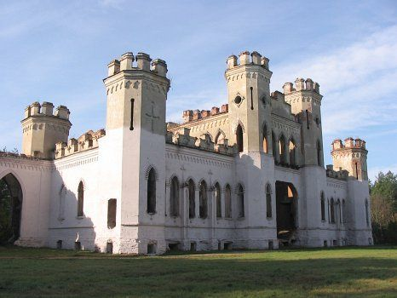

Дворец в Коссово

Приложение Б
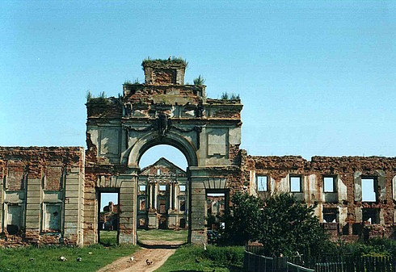
Дворец Сапегов, г.п. Ружаны
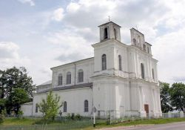
Храм Александра Невского, г. Барановичи

Приложение В

Витебская область

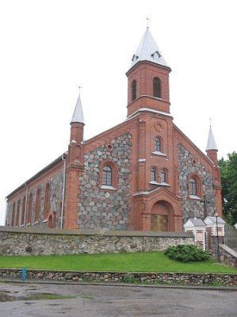
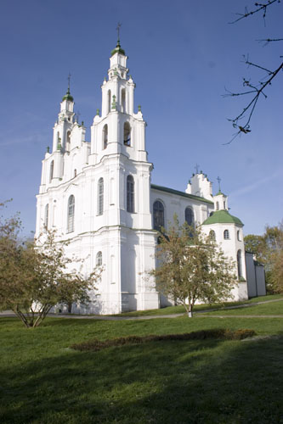
Софийский собор, г. Полоцк Костел в Браславе

Приложение Г
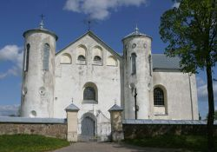
Костел святого Иоанна Крестителя, г. Поставы

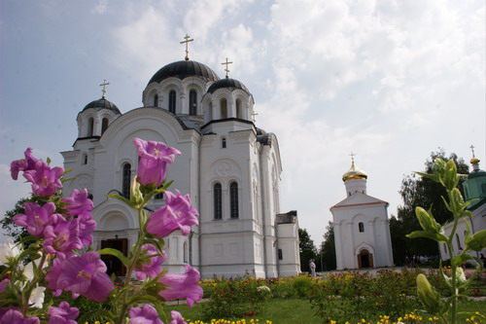
Спасо-Преображенская церковь, г. Полоцк
Приложение Д

Гомельская область

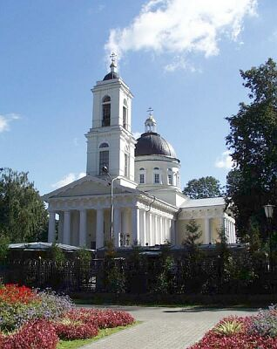
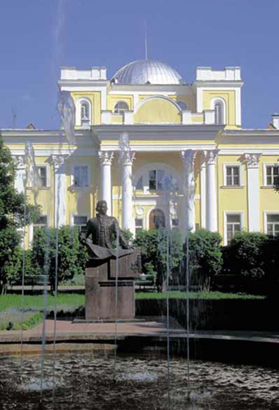
Дворец Румянцевых-Паскевичей, Петропавловский собор, г. Гомель
г. Гомель

Приложение Е
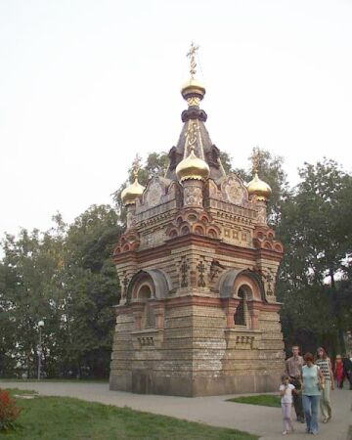
Часовня – усыпальница Паскевичей, г. Гомель

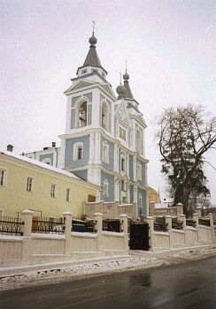
Михайловский собор,
г. Мозырь

Приложение Ж

Гродненская область

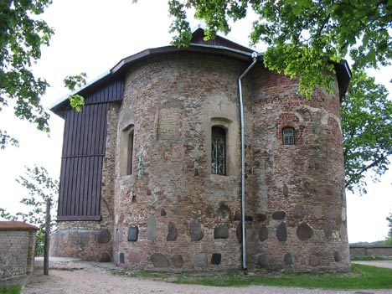

Каложская церковь (Борисоглебская), г. Гродно
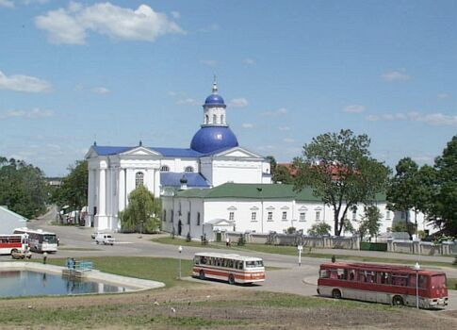
Жировичский монастырь, г. Слоним
Приложение З

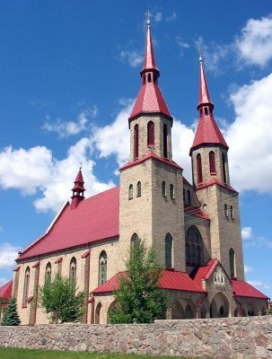
Костел Девы Марии, Зельва

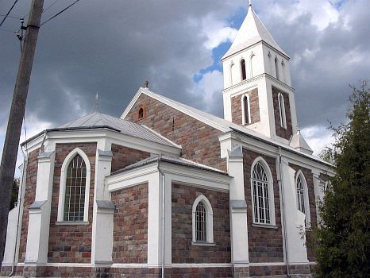
Костел Преображения Господнего, Берестовица

Приложение И

Минская область

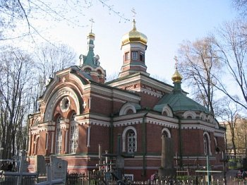
Свято-Александро-Невская церковь, г. Минск
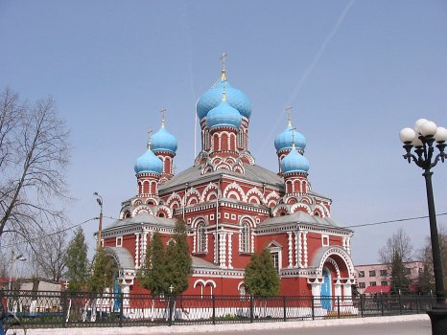
Воскресенский собор, г. Борисов
Приложение К

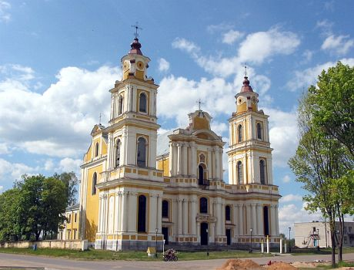
Костел бернардинцев, Мядельский район

Приложение Л

Могилевская область

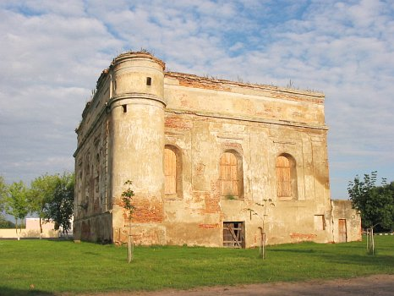

Синагога, г. Быхов
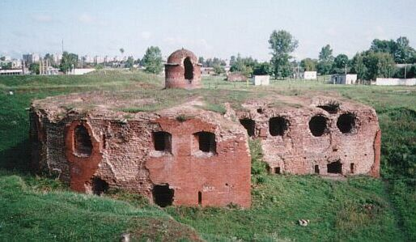
Крепость, г. Бобруйск
Приложение М

Архитектура и памятники Зарубежных стран

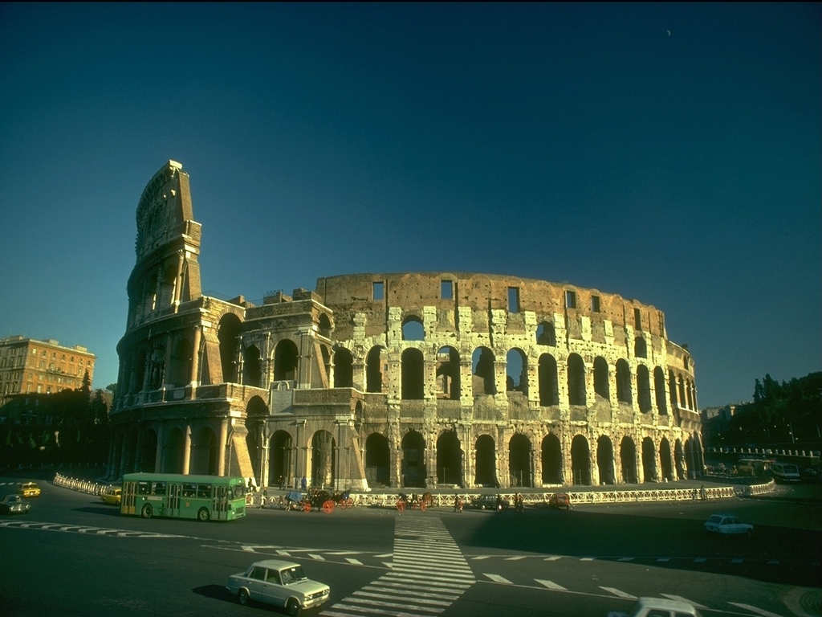
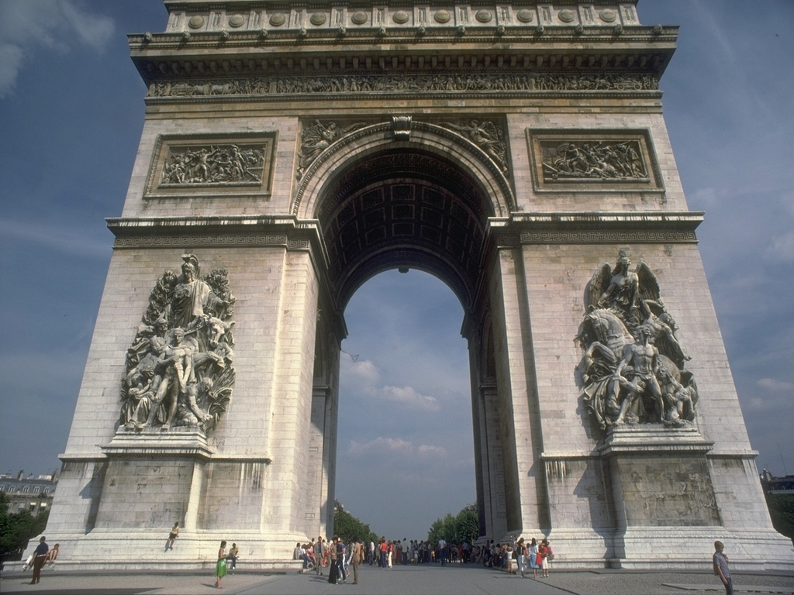
Италия, Рим Франция, Париж

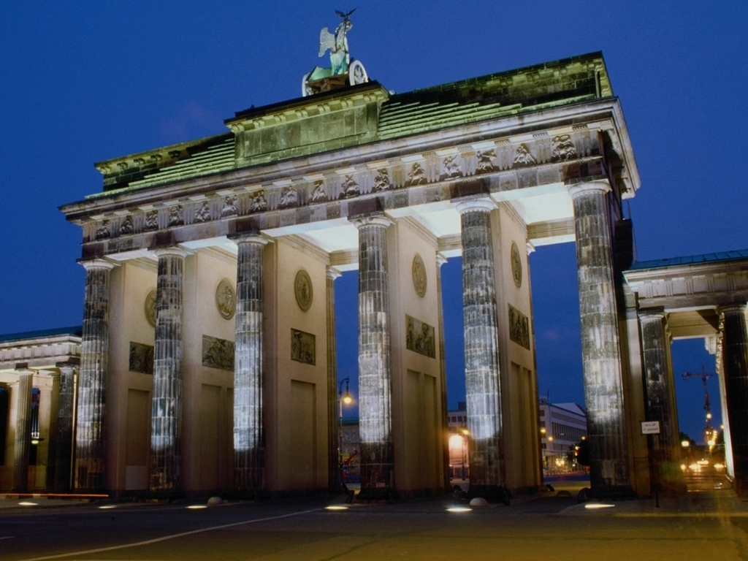
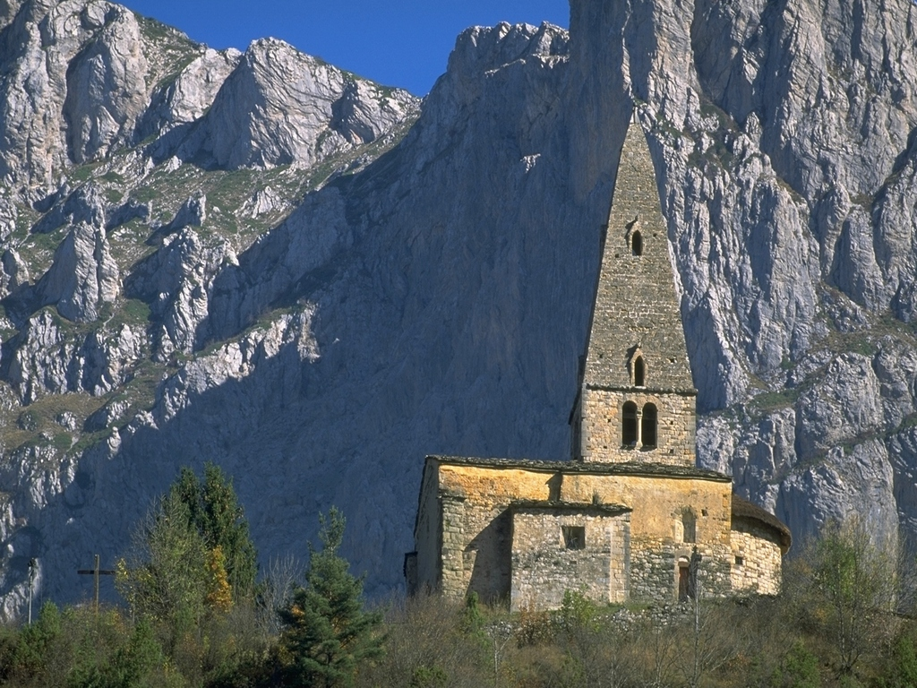
Германия, Берлин Швейцария, Санкт-Мониц

Приложение Н
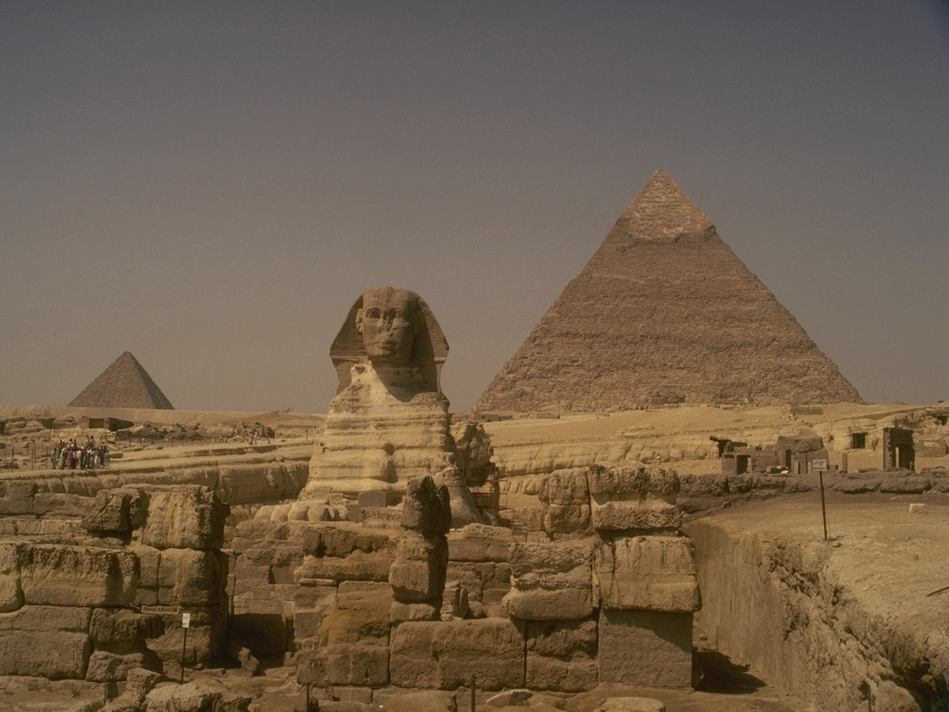
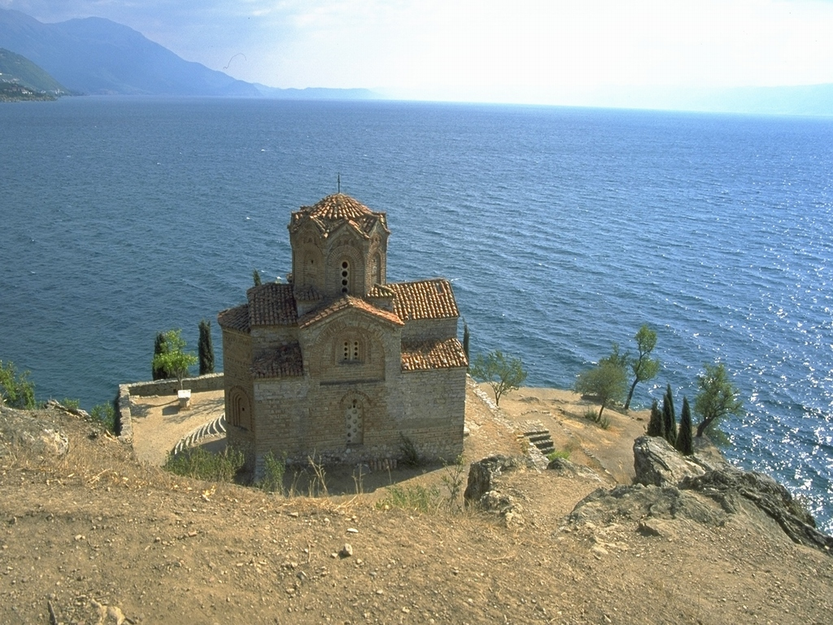
Испания, Олива Египет, Гиза

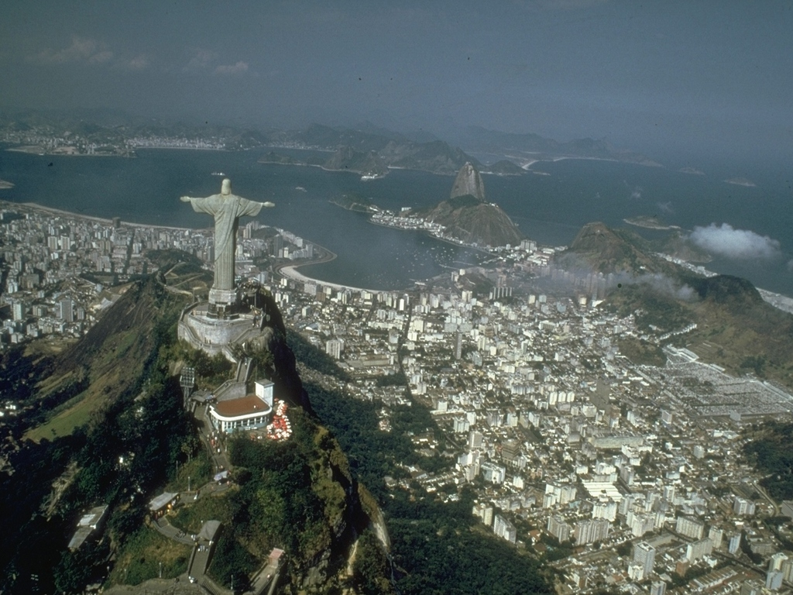
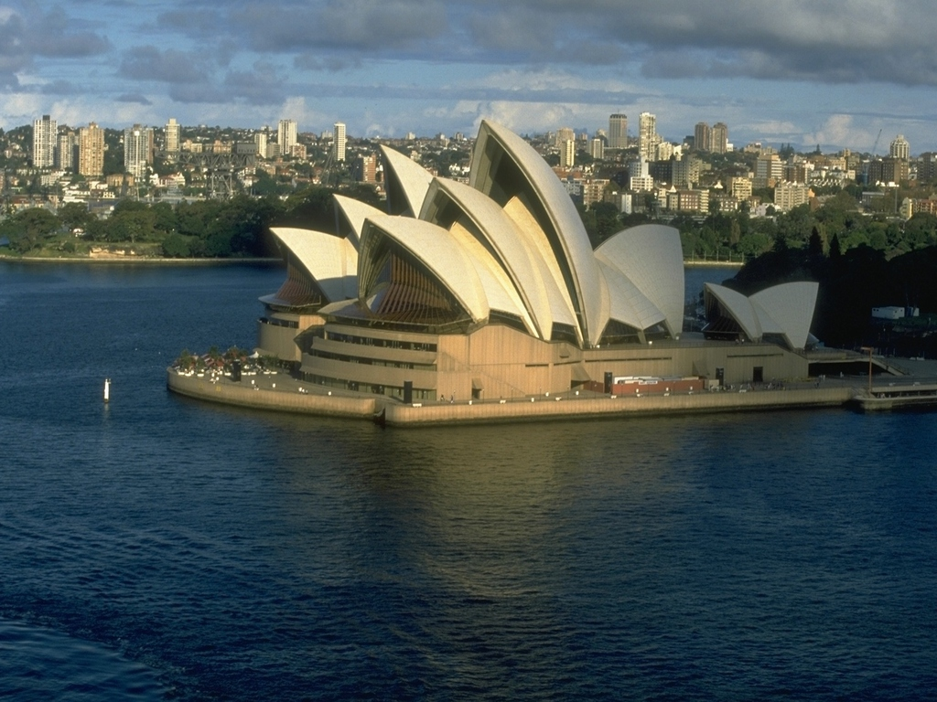

Бразилия, Рио-де-Жанейро Австралия, Сидней

